

Práctica 2:

Análisis y Diseño Conjunto de Datos y Funciones

octubre 2019

Manuel Hidalgo Carmona - Subsistema 1

Juan Sanchez Rodriguez - Subsistema 2

Jose Manuel Lopez Molina - Subsistema 3

Nikita Stetskiy - Subsistema 4

Índice

**Estructura de subsistemas** **3**

**Subsistema 1 - <Usuarios/entrada>** **3**

**Subsistema 2 - <Personal>** **3**

**Subsistema 3 - <Partidos>** **4**

**Subsistema 4 - <Árbitros>** **4**

**Requisitos funcionales** **5**

**Requisitos de datos** **10**

**Restricciones semánticas** **18**

**Validación cruzada de requisitos** **20**

Validación cruzada de requisitos funcionales 20

Validación cruzada de requisitos de dato 21

Validación cruzada de restricciones semánticas 22

**Caja negra:** **23**

**Armazón:** **23**

**Esquema externo DFD0** **24**

**Refinamientos:** **25**

Usuarios/Entradas: 25

Personal: 28

Primer Refinamiento: 28

Segundo Refinamiento: 28

Esquema externo: 29

Partidos: 30

Primer Refinamiento: 30

Segundo Refinamiento: 30

Esquema externo: 31

Árbitros: 32

Primer Refinamiento: 32

Segundo Refinamiento: 32

Esquema externo: 33

DFD1: 34

DFD2: 35

**Esquema ER:** **36**

**Paso a tablas:** **37**

**Creación de tablas** **38**

ÁRBITRO 38

COMPRAS 39

CONTRAOFERTA 40

CONTRAOFERTA_ACEPTADA 42

EDICION 43

ENTRADAS 44

OFERTA 45

OFERTA_RECHAZADA 46

PARTIDOS 47

PERSONAL 49

PISTA 50

RESULTADO 51

TENISTA 52

TRABAJOS 53

USUARIOS 56

**TRIGGERS:** **57**

USUARIOS COMPRAS 57

ÁRBITRO - RECHAZAR OFERTA 59

PARTIDOS - NUEVA PISTA 62

PERSONAL - MOSTRAR TRABAJADORES LIBRES 64

**INTERFAZ:** **67**

EJEMPLO USUARIOS/ENTRADA 67

Estructura de la interfaz 70

EJEMPLO DE CONTRAOFERTA 71

EJEMPLO DE PARTIDOS - Tenistas 73

EJEMPLO DE PERSONAL 74

**Análisis de Requisitos**

# Estructura de subsistemas

## Subsistema 1 - <Usuarios/entrada>

|  |  |
| --- | --- |
| **RF** | 1 |
| **Nombre** | Iniciar Compra |
| **RF** | 2 |
| **Nombre** | Añadir item compra |
| **RF** | 3 |
| **Nombre** | Finalizar compra |
| **RF** | 4 |
| **Nombre** | Cantidad de tipo de entrada en cada edición |

## 

## Subsistema 2 - <Personal>

|  |  |
| --- | --- |
| **RF** | 5 |
| **Nombre** | Nuevo personal |
| **RF** | 6 |
| **Nombre** | Trabajar en edición |
| **RF** | 7 |
| **Nombre** | Asignar horario trabajo |
| **RF** | 8 |
| **Nombre** | Mostrar listado de trabajadores libres |
| **RF9** | 9 |
| **Nombre** | Mostrar horario de trabajo de un trabajador |

## 

## Subsistema 3 - <Partidos>

|  |  |
| --- | --- |
| **RF** | 10 |
| **Nombre** | Nueva pista |
| **RF** | 11 |
| **Nombre** | Insertar partido |
| **RF** | 12 |
| **Nombre** | Añadir resultado |
| **RF** | 13 |
| **Nombre** | Mostrar partido en una fecha |

## 

## Subsistema 4 - <Árbitros>

|  |  |
| --- | --- |
| **RF** | 14 |
| **Nombre** | Ofertar |
| **RF** | 15 |
| **Nombre** | Rechazar oferta |
| **RF** | 16 |
| **Nombre** | Contraofertar |
| **RF** | 17 |
| **Nombre** | Aceptar contraoferta |

# 

# Requisitos funcionales

|  |  |
| --- | --- |
| **RF** | 1 |
| **Nombre** | Iniciar Compra |
| **Descripción** | inicio de una compra en un determinado momento |
| **Entrada** | RD1 |
| **Información almacenada** | RD2 |
| **Salida** |  |

|  |  |
| --- | --- |
| **RF** | 2 |
| **Nombre** | Añadir item compra |
| **Descripción** | Añadimos un Item(tipo de entrada de una edición) a la compra actual |
| **Entrada** | RD3 |
| **Información almacenada** | RD4 |
| **Salida** |  |

## 

|  |  |
| --- | --- |
| **RF** | 3 |
| **Nombre** | Finalizar comprar |
| **Descripción** | indica la finalización de una compra y nos muestra la cantidad de entradas compradas y el precio total a pagar |
| **Entrada** | RD5 |
| **Información almacenada** | RD6 |
| **Salida** | RD7 |

## 

|  |  |
| --- | --- |
| **RF** | 4 |
| **Nombre** | Obtener cantidad de tipo de entrada en cada edición |
| **Descripción** | Nos muestra la cantidad de entradas de cada tipo existente vendidas en una edición(número total de entradas y número de cada tipo) |
| **Entrada** | RD8 |
| **Información almacenada** | RD9 |
| **Salida** | RD10 |

## 

|  |  |
| --- | --- |
| **RF** | 5 |
| **Nombre** | Nuevo Personal |
| **Descripción** | Se registran los datos del nuevo personal |
| **Entrada** | RD11 |
| **Información almacenada** | RD12 |
| **Salida** |  |

|  |  |
| --- | --- |
| **RF** | 6 |
| **Nombre** | Trabajar en edición |
| **Descripción** | Se asigna un personal a una edición para trabajar |
| **Entrada** | RD16 |
| **Información almacenada** | RD17 |
| **Salida** |  |

## 

|  |  |
| --- | --- |
| **RF** | 7 |
| **Nombre** | Asignar horario trabajo |
| **Descripción** | Crea un horario de trabajo |
| **Entrada** | RD13 |
| **Información almacenada** | RD14 |
| **Salida** | RD44(datos de de horario trabajo asignados de salida) |

## 

|  |  |
| --- | --- |
| **RF** | 8 |
| **Nombre** | Mostrar listado de trabajadores libres |
| **Descripción** | Muestra una lista de trabajadores libres en una determinada fecha y hora |
| **Entrada** | RD18 |
| **Información almacenada** | RD19 |
| **Salida** | RD20 |

## 

|  |  |
| --- | --- |
| **RF** | 9 |
| **Nombre** | Mostrar horario de trabajo de un trabajador |
| **Descripción** | Lista el horario de un trabajador por pantalla |
| **Entrada** | RD21 |
| **Información almacenada** | RD22 |
| **Salida** | RD15 |

## 

|  |  |
| --- | --- |
| **RF** | 10 |
| **Nombre** | Nueva Pista |
| **Descripción** | Se crea una nueva pista con el nombre y capacidad de la mism. |
| **Entrada** | RD23 |
| **Información almacenada** | RD24 |
| **Salida** |  |

## 

|  |  |
| --- | --- |
| **RF** | 11 |
| **Nombre** | Insertar Partido |
| **Descripción** | Insertar un nuevo partido en el sistema. |
| **Entrada** | RD25 |
| **Información almacenada** | RD26 |
| **Salida** |  |

## 

|  |  |
| --- | --- |
| **RF** | 12 |
| **Nombre** | Añadir resultado |
| **Descripción** | Añadimos un nuevo resultado a un determinado partido. |
| **Entrada** | RD27 |
| **Información almacenada** | RD28 |
| **Salida** |  |

|  |  |
| --- | --- |
| **RF** | 13 |
| **Nombre** | Mostrar partido en una fecha |
| **Descripción** |  |
| **Entrada** | RD29 |
| **Información almacenada** | RD30 |
| **Salida** | RD31 |

|  |  |
| --- | --- |
| **RF** | 14 |
| **Nombre** | Ofertar |
| **Descripción** | Ofertar al árbitro una oferta en función del dinero y la edición |
| **Entrada** | RD32 |
| **Información almacenada** | RD33 |
| **Salida** | RD34 |

## 

|  |  |
| --- | --- |
| **RF** | 15 |
| **Nombre** | Rechazar oferta |
| **Descripción** | Se rechaza la oferta realizada al árbitro |
| **Entrada** | RD35 |
| **Información almacenada** | RD36 |
| **Salida** | RD41 |

# 

|  |  |
| --- | --- |
| **RF** | 16 |
| **Nombre** | Contraofertar |
| **Descripción** | Se realiza una contraoferta en función a la oferta realizada al árbitro y la cantidad |
| **Entrada** | RD37 |
| **Información almacenada** | RD38 |
| **Salida** | RD42 |

# 

|  |  |
| --- | --- |
| **RF** | 17 |
| **Nombre** | Aceptar contraoferta |
| **Descripción** | Se acepta una contraoferta en función a la oferta realizada al árbitro |
| **Entrada** | RD39 |
| **Información almacenada** | RD40 |
| **Salida** | RD43 |

# Requisitos de datos

|  |  |
| --- | --- |
| **RD** | 1 |
| **Nombre** | Datos de inicio de compra de entrada |
| **Descripción** | datos de entrada para iniciar una compra |
| **Contenido** | Usuario, fecha, hora de inicio de compra, edición |

|  |  |
| --- | --- |
| **RD** | 2 |
| **Nombre** | Datos de inicio de compra de compra almacenados |
| **Descripción** | datos de inicio de una compra almacenados en el sistema |
| **Contenido** | Usuario, fecha, hora de inicio de compra, edición |

# 

|  |  |
| --- | --- |
| **RD** | 3 |
| **Nombre** | Datos de Item de entrada |
| **Descripción** | datos de entrada de un Item de compra que representa a una entrada para un partido y su tipo en un edición |
| **Contenido** | compra ,tipo de entrada, cantidad |

# 

|  |  |
| --- | --- |
| **RD** | 4 |
| **Nombre** | Datos de Item almacenados |
| **Descripción** | datos de almacenados de un Item de compra que representa a una entrada para un partido y su tipo en una edición |
| **Contenido** | compra ,tipo de entrada, cantidad |

# 

|  |  |
| --- | --- |
| **RD** | 5 |
| **Nombre** | Datos de finalización de compra de entrada |
| **Descripción** | Datos de entrada necesarios para finalizar la compra |
| **Contenido** | compra |

|  |  |
| --- | --- |
| **RD** | 6 |
| **Nombre** | Datos de finalización de compra almacenados |
| **Descripción** | Datos almacenados, necesarios para finalizar la compra |
| **Contenido** | identificador,compra, número de entradas por cada tipo, precio total |

|  |  |
| --- | --- |
| **RD** | 7 |
| **Nombre** | Datos de finalización de compra de salida |
| **Descripción** | datos que se devuelven al finalizar una compra |
| **Contenido** | identificador, tipos de entradas, cantidad |

# 

|  |  |
| --- | --- |
| **RD** | 8 |
| **Nombre** | Datos de entrada de para identificar una edición |
| **Descripción** | identifica a una edición |
| **Contenido** | edición |

# 

|  |  |
| --- | --- |
| **RD** | 9 |
| **Nombre** | Datos de almacenados para identificar tipo de entrada por edición |
| **Descripción** | datos almacenados que representan los tipos de entradas vendidos en una edición |
| **Contenido** | edición, número de entradas por tipo |

|  |  |
| --- | --- |
| **RD** | 10 |
| **Nombre** | Datos de todas de salida de las entradas vendidas |
| **Descripción** | nos devuelve él numero total de entradas vendidas de cada tipo |
| **Contenido** | Número de entradas vendidas de cada tipo |

|  |  |
| --- | --- |
| **RD** | 11 |
| **Nombre** | Datos del nuevo personal |
| **Descripción** | Datos necesarios para registrarse como nuevo personal |
| **Contenido** | Nombre(nombre – 30 caracteres, apellidos – 60 caracteres), correo electrónico (50 caracteres, debe contener el @), teléfono (12 caracteres, deben ser numéricos excepto el primero que puede ser un +) |

|  |  |
| --- | --- |
| **RD** | 12 |
| **Nombre** | Datos nuevo personal almacenados |
| **Descripción** | Datos que se guardan cuando un nuevo personal se registra |
| **Contenido** | Nombre(nombre – 30 caracteres, apellidos – 60 caracteres), correo electrónico (50 caracteres, debe contener el @), teléfono (12 caracteres, deben ser numéricos excepto el primero que puede ser un +) |

|  |  |
| --- | --- |
| **RD** | 13 |
| **Nombre** | Datos horario de trabajo |
| **Descripción** | Datos necesarios para crear un horario de trabajo |
| **Contenido** | Día(dd/mm/aaaa), hora de inicio(hh:mm:ss), hora de fin(hh:mm:ss), pista |

## 

|  |  |
| --- | --- |
| **RD** | 14 |
| **Nombre** | Datos horario de trabajo almacenados |
| **Descripción** | Datos que se guardan cuando un nuevo horario de trabajo es creado |
| **Contenido** | Día(dd/mm/aaaa), hora de inicio(hh:mm:ss), hora de fin(hh:mm:ss), pista |

|  |  |
| --- | --- |
| **RD** | 15 |
| **Nombre** | Datos salida horario de un trabajador |
| **Descripción** | Datos guardados del horario de un determinado trabajador |
| **Contenido** | Fecha(dd/mm/aaaa), hora de inicio(hh:mm:ss), hora de fin(hh:mm:ss), pista(10 caracteres) |

|  |  |
| --- | --- |
| **RD** | 16 |
| **Nombre** | Datos trabajo edición |
| **Descripción** | Datos necesarios para crear un trabajo |
| **Contenido** | Trabajador, edición |

## 

|  |  |
| --- | --- |
| **RD** | 17 |
| **Nombre** | Datos trabajo edición almacenados |
| **Descripción** | Datos guardados para crear un trabajo |
| **Contenido** | Trabajador, edición |

## 

|  |  |
| --- | --- |
| **RD** | 18 |
| **Nombre** | Datos fecha de trabajos |
| **Descripción** | Identifica la fecha de la que queremos obtener información |
| **Contenido** | Fecha(dd/mm/aaaa), hora |

## 

|  |  |
| --- | --- |
| **RD** | 19 |
| **Nombre** | Datos fecha de trabajos almacenados |
| **Descripción** | Datos almacenados que representan los trabajadores libres de una determinada fecha |
| **Contenido** | Fecha(dd/mm/aaaa), Trabajadores, asignaciones |

## 

|  |  |
| --- | --- |
| **RD** | 20 |
| **Nombre** | Datos de salida trabajadores libres |
| **Descripción** | Muestra la lista de los trabajadores libres en determinada fecha |
| **Contenido** | Lista de los trabajadores |

|  |  |
| --- | --- |
| **RD** | 21 |
| **Nombre** | Datos trabajador |
| **Descripción** | Identificamos un trabajador |
| **Contenido** | Trabajador |

## 

|  |  |
| --- | --- |
| **RD** | 22 |
| **Nombre** | Datos trabajador almacenados |
| **Descripción** | Datos almacenados del trabajador |
| **Contenido** | Trabajador, asignaciones |

## 

|  |  |
| --- | --- |
| **RD** | 23 |
| **Nombre** | Datos de la nueva pista |
| **Descripción** | Información referente a la pista para crear una nueva. |
| **Contenido** | Nombre y capacidad de la pista. |

|  |  |
| --- | --- |
| **RD** | 24 |
| **Nombre** | Pista |
| **Descripción** | Información referente a la pista que quedará almacenada en el sistema. |
| **Contenido** | Nombre y capacidad de la pista. |

|  |  |
| --- | --- |
| **RD** | 25 |
| **Nombre** | Datos del nuevo partido |
| **Descripción** | Información referente al partido para crear uno nuevo. |
| **Contenido** | pista en la que se disputará el partido, fecha(día, hora), árbitro asignado, resultado, tenistas. |

|  |  |
| --- | --- |
| **RD** | 26 |
| **Nombre** | Datos del nuevo partido almacenado. |
| **Descripción** | Información referente al partido que quedará almacenada en el sistema. |
| **Contenido** | pista en la que se disputará el partido, fecha(día, hora), árbitro asignado, resultado, tenistas. |

|  |  |
| --- | --- |
| **RD** | 27 |
| **Nombre** | Datos nuevo Resultado |
| **Descripción** | Información del resultado referente a un partido. |
| **Contenido** | Puntos anotados por cada tenista. |

|  |  |
| --- | --- |
| **RD** | 28 |
| **Nombre** | Datos del nuevo Resultado almacenado |
| **Descripción** | Información del resultado referente a un partido que queda almacenada en el sistema. |
| **Contenido** | Puntos anotados por cada tenista. |

|  |  |
| --- | --- |
| **RD** | 29 |
| **Nombre** | Datos de entrada para identificar partidos por fecha. |
| **Descripción** | Identifica los partidos asociados a una fecha. |
| **Contenido** | Fecha. |

|  |  |
| --- | --- |
| **RD** | 30 |
| **Nombre** | Datos almacenados asociados a partidos identificados por fecha. |
| **Descripción** | Datos almacenados en el sistema de los partidos asociados a una fecha. |
| **Contenido** | partidos |

|  |  |
| --- | --- |
| **RD** | 31 |
| **Nombre** | Datos de salida asociados a partidos identificados por fecha. |
| **Descripción** | Datos de salida de los partidos asociados a una fecha. |
| **Contenido** | partidos |

|  |  |
| --- | --- |
| **RD** | 32 |
| **Nombre** | Datos de oferta de entrada |
| **Descripción** | Datos de una oferta que se realiza para el árbitro |
| **Contenido** | Edición, dinero(interger 10) y árbitro |

## 

|  |  |
| --- | --- |
| **RD** | 33 |
| **Nombre** | Datos de oferta almacenados |
| **Descripción** | Se almacenan los datos de una oferta que se realiza para el árbitro |
| **Contenido** | Edición, dinero(interger 10) y árbitro |

## 

|  |  |
| --- | --- |
| **RD** | 34 |
| **Nombre** | Datos de salida de una oferta |
| **Descripción** | Se crea una salida de los datos de una oferta que se realiza para el árbitro |
| **Contenido** | Dinero(interger 10) |

## 

|  |  |
| --- | --- |
| **RD** | 35 |
| **Nombre** | Datos de oferta rechazada de entrada |
| **Descripción** | Datos de una oferta rechazada que se realiza para el árbitro |
| **Contenido** | Oferta |

## 

|  |  |
| --- | --- |
| **RD** | 36 |
| **Nombre** | Datos de oferta rechazada almacenados |
| **Descripción** | Se almacenan los datos de una oferta rechazada que se realiza para el árbitro |
| **Contenido** | Oferta almacenada |

|  |  |
| --- | --- |
| **RD** | 37 |
| **Nombre** | Datos de una contraoferta de entrada |
| **Descripción** | Datos de una contraoferta que se realiza en función de una oferta |
| **Contenido** | Oferta |

|  |  |
| --- | --- |
| **RD** | 38 |
| **Nombre** | Datos de una contraoferta almacenados |
| **Descripción** | Se almacenan datos de una contraoferta que se realiza en función de una oferta |
| **Contenido** | Oferta almacenada |

|  |  |
| --- | --- |
| **RD** | 39 |
| **Nombre** | Datos de una contraoferta aceptada de entrada |
| **Descripción** | Datos de una contraoferta aceptada que se realiza en función de una oferta |
| **Contenido** | Contraoferta |

## 

|  |  |
| --- | --- |
| **RD** | 40 |
| **Nombre** | Datos de una contraoferta aceptada almacenados |
| **Descripción** | Se almacenan datos de una contraoferta aceptada que se realiza en función de una oferta |
| **Contenido** | Contraoferta almacenada |

|  |  |
| --- | --- |
| **RD** | 41 |
| **Nombre** | Datos de oferta rechazada de salida |
| **Descripción** | Se crea una salida de los datos de una oferta rechazada que se realiza para el árbitro |
| **Contenido** | Oferta rechazada de salida |

## 

|  |  |
| --- | --- |
| **RD** | 42 |
| **Nombre** | Datos de una contraoferta de salida |
| **Descripción** | Se crea una salida de datos de una contraoferta que se realiza en función de una oferta |
| **Contenido** | Contraoferta de salida |

## 

|  |  |
| --- | --- |
| **RD** | 43 |
| **Nombre** | Datos de una contraoferta aceptada de salida |
| **Descripción** | Se crea una salida de datos de una contraoferta aceptada que se realiza en función de una oferta |
| **Contenido** | Contraoferta aceptada |

# 

# Restricciones semánticas

## 

|  |  |
| --- | --- |
| **RS** | 1 |
| **Nombre** | Solapar horarios trabajador |
| **Descripción** | No se pueden solapar los horarios de un trabajador en menos de una hora. (Margen de descanso de una hora). |
| **RF** | RF6 |
| **RDs** | RD16, RD17 |

## 

|  |  |
| --- | --- |
| **RS** | 2 |
| **Nombre** | No asignar dos trabajos a la misma pista |
| **Descripción** | No puedo asignar a un trabajador a la misma pista dos trabajos por día. |
| **RF** | RF7 |
| **RDs** | RD13, RD14 |

# 

|  |  |
| --- | --- |
| **RS** | 3 |
| **Nombre** | Árbitro válido |
| **Descripción** | El árbitro debe haber aceptado la oferta para pitar el partido. |
| **RF** | RF11 |
| **RDs** | RD25, RD26 |

|  |  |
| --- | --- |
| **RS** | 4 |
| **Nombre** | Horarios pista válidos |
| **Descripción** | No se pueden solapar los horarios de los partidos en la misma pista. |
| **RF** | RF11 |
| **RDs** | RD25, RD26 |

|  |  |
| --- | --- |
| **RS** | 5 |
| **Nombre** | No más de 3 partidos por pista al día. |
| **Descripción** | En una misma pista no se pueden jugar más de 3 partidos en un sólo día. |
| **RF** | RF11 |
| **RDs** | RD25 |

# 

# Validación cruzada de requisitos

## Validación cruzada de requisitos funcionales

# 

|  |  |  |  |
| --- | --- | --- | --- |
| **RF** | **Entrada (RD)** | **Almacenamiento (RD)** | **Salida (RD)** |
| 1 | RD1 | RD2 |  |
| 2 | RD3 | RD4 |  |
| 3 | RD5 | RD6 | RD7 |
| 4 | RD8 | RD9 | RD10 |
| 5 | RD11 | RD12 |  |
| 6 | RD16 | RD17 |  |
| 7 | RD13 | RD14 |  |
| 8 | RD18 | RD19 | RD20 |
| 9 | RD21 | RD22 | RD15 |
| 10 | RD23 | RD24 |  |
| 11 | RD25 | RD26 |  |
| 12 | RD27 | RD28 |  |
| 13 | RD29 | RD30 | RD31 |
| 14 | RD32 | RD33 | RD34 |
| 15 | RD35 | RD36 | RD41 |
| 16 | RD37 | RD38 | RD42 |
| 17 | RD39 | RD40 | RD43 |

## 

## Validación cruzada de requisitos de dato

|  |  |  |  |
| --- | --- | --- | --- |
| **RD** | **Entrada (RF)** | **Almacenamiento (RF)** | **Salida (RF)** |
| 1 | RF1 |  |  |
| 2 |  | RF1 |  |
| 3 | RF2 |  |  |
| 4 |  | RF2 |  |
| 5 | RF3 |  |  |
| 6 |  | RF3 |  |
| 7 |  |  | RF3 |
| 8 | RF4 |  |  |
| 9 |  | RF4 |  |
| 10 |  |  | RF4 |
| 11 | RF5 |  |  |
| 12 |  | RF5 |  |
| 13 | RF7 |  |  |
| 14 |  | RF7 |  |
| 15 |  |  | RF9 |
| 16 | RF6 |  |  |
| 17 |  | RF6 |  |
| 18 | RF8 |  |  |
| 19 |  | RF8 |  |
| 20 |  |  | RF8 |
| 21 | RF9 |  |  |
| 22 |  | RF9 |  |
| 23 | RF10 |  |  |
| 24 |  | RF10 |  |
| 25 | RF11 |  |  |
| 26 |  | RF11 |  |
| 27 | RF12 |  |  |
| 28 |  | RF12 |  |
| 29 | RF13 |  |  |
| 30 |  | RF13 |  |
| 31 |  |  | RF13 |
| 32 | RF14 |  |  |
| 33 |  | RF14 |  |
| 34 |  |  | RF14 |
| 35 | RF15 |  |  |
| 36 |  | RF15 |  |
| 37 |  |  | RF15 |
| 38 | RF16 |  |  |
| 39 |  | RF16 |  |
| 40 |  |  | RF16 |
| 41 | RF17 |  |  |
| 42 |  | RF17 |  |
| 43 |  |  | RF17 |

# 

## Validación cruzada de restricciones semánticas

|  |  |  |
| --- | --- | --- |
| **RS** | **RF** | **RDs** |
| RS1 | RF6 | RD16, RD17 |
| RS2 | RF7 | RD13, RD14 |
| RS3 | RF11 | RD25 |
| RS4 | RF11 | RD25 |
| RS5 | RF11 | RD25 |
| RS6 | RF16 | RD37 |
| RS7 | RF14 | RD32, RD33 |
| RS8 | RF14 | RD32, RD33 |
| RS9 | RF14 | RD32, RD33 |
| RS10 | RF14 | RD32, RD33 |

# 

**Diseño**

# Caja negra:

# Armazón:

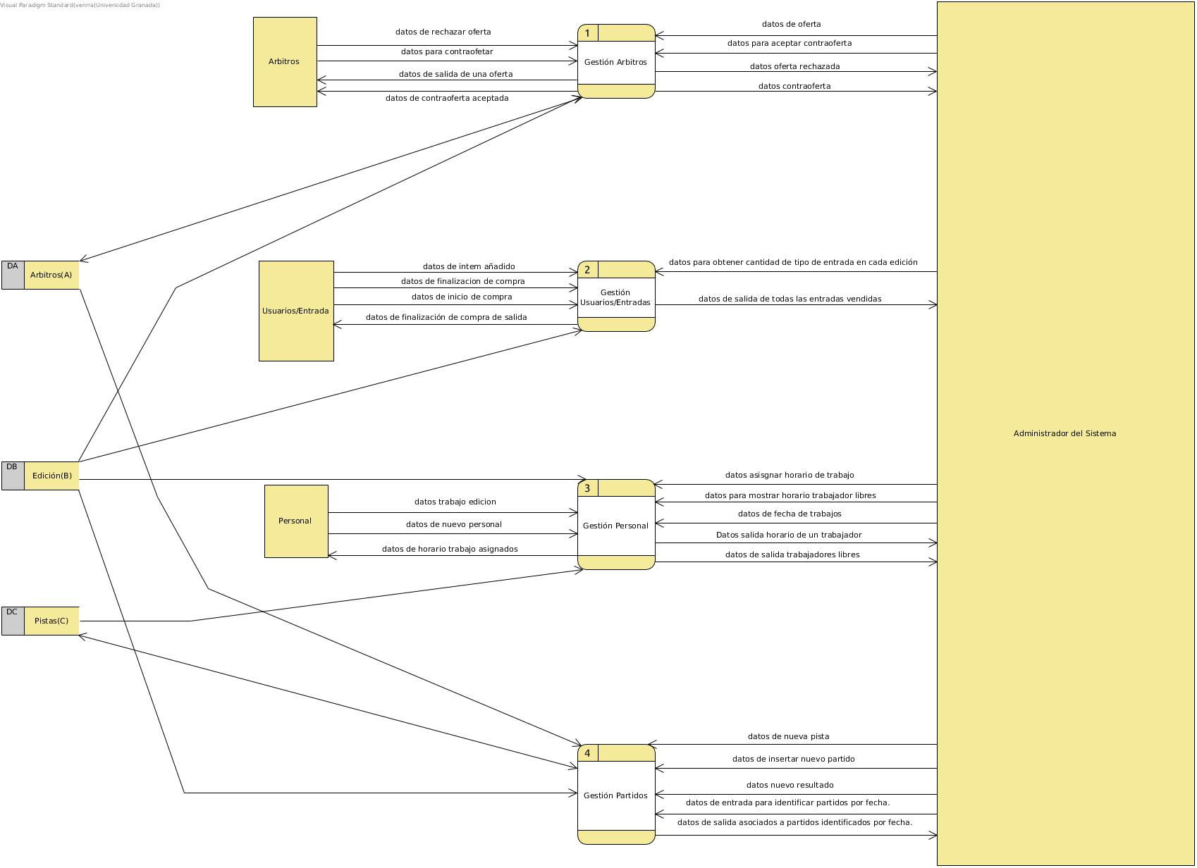

# Esquema externo DFD0

# 

# Refinamientos:

## Usuarios/Entradas:

Usuarios/Entradas primer refinamiento:

## 

Esquema Externo:

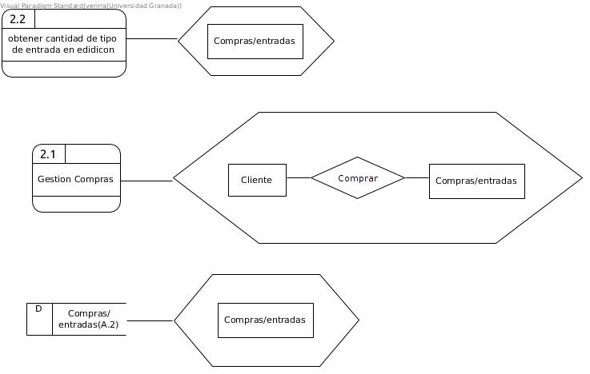

Usuarios/Entradas segundo refinamiento:

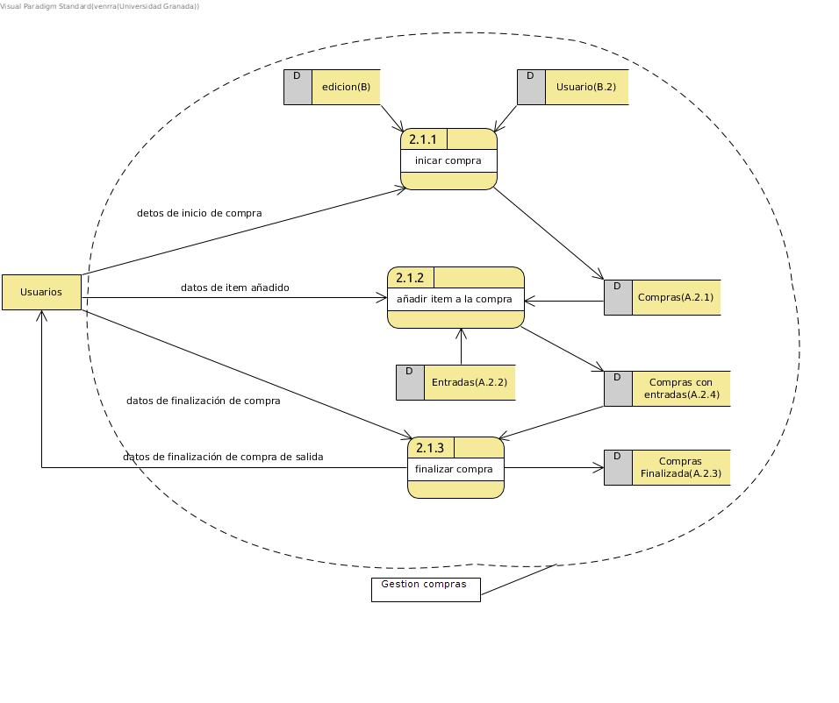

Esquema externo:  
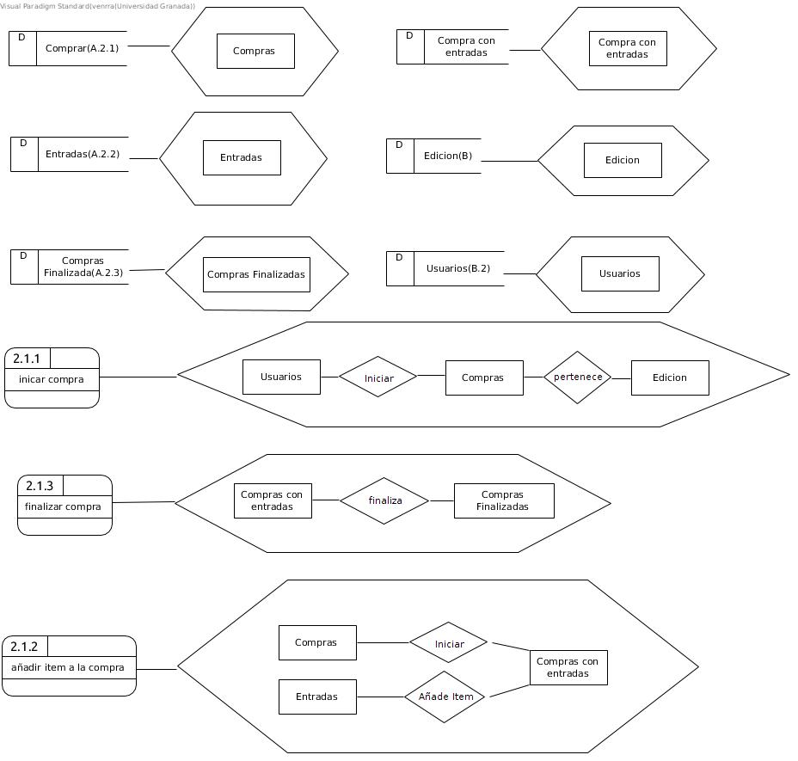

## Personal:

### Primer Refinamiento:

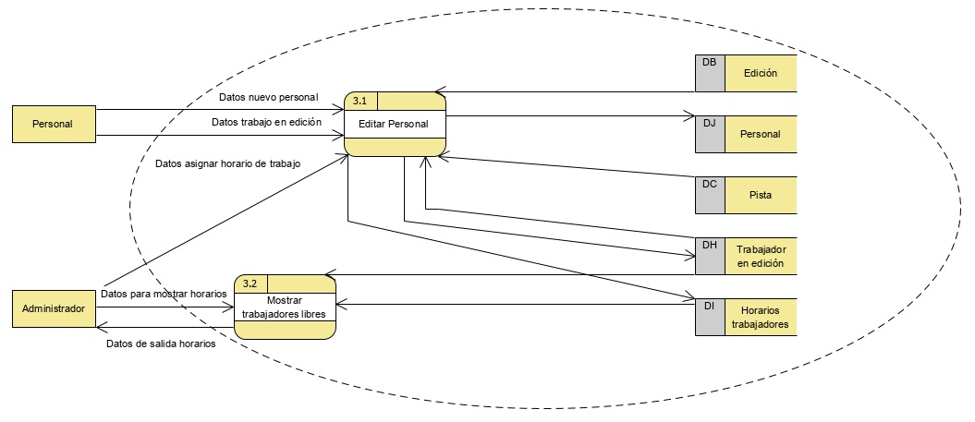

### Segundo Refinamiento:

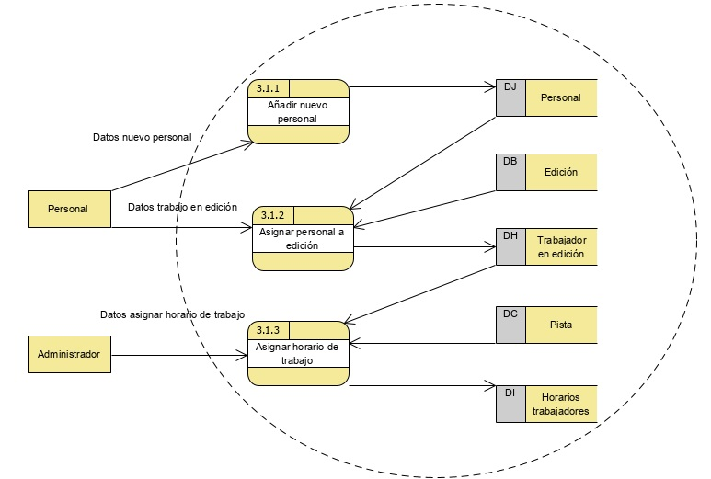

### Esquema externo:

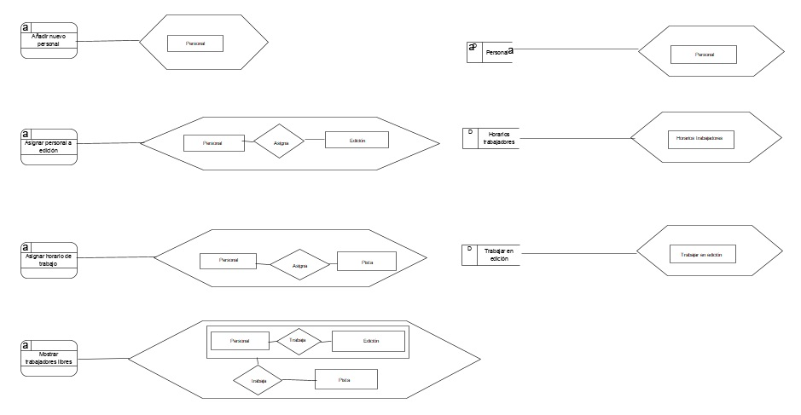

## Partidos:

### Primer Refinamiento:

### 

### Segundo Refinamiento:

### Esquema externo:

## 

## 

## Árbitros:

### Primer Refinamiento:

### 

### Segundo Refinamiento:

### 

### Esquema externo:

### 

## DFD1:

### 

## DFD2:

# Esquema ER:

# Paso a tablas:

# Creación de tablas

## ÁRBITRO

CREATE TABLE ARBITRO

(

NOMBRE VARCHAR2(30 BYTE) NOT NULL

, APELLIDOS VARCHAR2(60 BYTE)

, CORREO VARCHAR2(50 BYTE) NOT NULL

, TELEFONO NUMBER(*, 0)

, CONSTRAINT ARBITRO_PK PRIMARY KEY

(

CORREO

)

USING INDEX

(

CREATE UNIQUE INDEX ARBITRO_PK ON ARBITRO (CORREO ASC)

LOGGING

TABLESPACE BDCCIA

PCTFREE 10

INITRANS 2

STORAGE

(

INITIAL 65536

NEXT 1048576

MINEXTENTS 1

MAXEXTENTS UNLIMITED

BUFFER_POOL DEFAULT

)

NOPARALLEL

)

ENABLE

)

LOGGING

TABLESPACE BDCCIA

PCTFREE 10

INITRANS 1

STORAGE

(

INITIAL 65536

NEXT 1048576

MINEXTENTS 1

MAXEXTENTS UNLIMITED

BUFFER_POOL DEFAULT

)

## COMPRAS

CREATE TABLE COMPRAS

(

ID_COMPRA NUMBER(10, 0) NOT NULL

, HORA_INICIO TIMESTAMP(6)

, FECHA DATE

, CORREO_ELECTRONICO VARCHAR2(12 BYTE)

, ID_EDICION VARCHAR2(20 BYTE)

, CONSTRAINT COMPRAS_PK PRIMARY KEY

(

ID_COMPRA

)

USING INDEX

(

CREATE UNIQUE INDEX COMPRAS_PK ON COMPRAS (ID_COMPRA ASC)

LOGGING

TABLESPACE BDCCIA

PCTFREE 10

INITRANS 2

STORAGE

(

INITIAL 65536

NEXT 1048576

MINEXTENTS 1

MAXEXTENTS UNLIMITED

BUFFER_POOL DEFAULT

)

NOPARALLEL

)

ENABLE

)

LOGGING

TABLESPACE BDCCIA

PCTFREE 10

INITRANS 1

STORAGE

(

INITIAL 65536

NEXT 1048576

MINEXTENTS 1

MAXEXTENTS UNLIMITED

BUFFER_POOL DEFAULT

)

NOCOMPRESS

NO INMEMORY

NOPARALLEL;

ALTER TABLE COMPRAS

ADD CONSTRAINT COMPRAS_FK1 FOREIGN KEY

(

CORREO_ELECTRONICO

)

REFERENCES USUARIOS

(

CORREO_ELECTRONICO

)

ON DELETE SET NULL ENABLE;

ALTER TABLE COMPRAS

ADD CONSTRAINT COMPRAS_FK2 FOREIGN KEY

(

ID_EDICION

)

REFERENCES EDICION

(

ID_EDICION

)

ENABLE;

## CONTRAOFERTA

CREATE TABLE CONTRAOFERTA

(

NOMBRE VARCHAR2(30 BYTE) NOT NULL

, DINERO NUMBER(*, 0)

, ID_OFERTA VARCHAR2(30 BYTE) NOT NULL

, ID_CONTRAOFERTA VARCHAR2(30 BYTE) NOT NULL

, CONSTRAINT CONTRAOFERTA_PK PRIMARY KEY

(

ID_CONTRAOFERTA

)

USING INDEX

(

CREATE UNIQUE INDEX CONTRAOFERTA_PK ON CONTRAOFERTA (ID_CONTRAOFERTA ASC)

LOGGING

TABLESPACE BDCCIA

PCTFREE 10

INITRANS 2

STORAGE

(

INITIAL 65536

NEXT 1048576

MINEXTENTS 1

MAXEXTENTS UNLIMITED

BUFFER_POOL DEFAULT

)

NOPARALLEL

)

ENABLE

)

LOGGING

TABLESPACE BDCCIA

PCTFREE 10

INITRANS 1

STORAGE

(

INITIAL 65536

NEXT 1048576

MINEXTENTS 1

MAXEXTENTS UNLIMITED

BUFFER_POOL DEFAULT

)

NOCOMPRESS

NO INMEMORY

NOPARALLEL;

ALTER TABLE CONTRAOFERTA

ADD CONSTRAINT CONTRAOFERTA_FK1 FOREIGN KEY

(

ID_OFERTA

)

REFERENCES OFERTA

(

ID_OFERTA

)

ENABLE;

## 

## CONTRAOFERTA_ACEPTADA

CREATE TABLE CONTRAOFERTA_ACEPTADA

(

NOMBRE VARCHAR2(30 BYTE) NOT NULL

, DINERO NUMBER(*, 0)

, ID_CONTRAOFERTA VARCHAR2(30 BYTE) NOT NULL

, CONSTRAINT CONTRAOFERTA_ACEPTADA_PK PRIMARY KEY

(

ID_CONTRAOFERTA

)

USING INDEX

(

CREATE UNIQUE INDEX CONTRAOFERTA_ACEPTADA_PK ON CONTRAOFERTA_ACEPTADA (ID_CONTRAOFERTA ASC)

LOGGING

TABLESPACE BDCCIA

PCTFREE 10

INITRANS 2

STORAGE

(

BUFFER_POOL DEFAULT

)

NOPARALLEL

)

ENABLE

)

LOGGING

TABLESPACE BDCCIA

PCTFREE 10

INITRANS 1

STORAGE

(

BUFFER_POOL DEFAULT

)

NOCOMPRESS

NO INMEMORY

NOPARALLEL;

ALTER TABLE CONTRAOFERTA_ACEPTADA

ADD CONSTRAINT CONTRAOFERTA_ACEPTADA_FK1 FOREIGN KEY

(

ID_CONTRAOFERTA

)

REFERENCES CONTRAOFERTA

(

ID_CONTRAOFERTA

)

ENABLE;

## EDICION

CREATE TABLE EDICION

(

NUMERO_ENTRADAS NUMBER(*, 0)

, FECHA DATE

, ID_EDICION VARCHAR2(40 BYTE) NOT NULL

, CONSTRAINT EDICION_PK PRIMARY KEY

(

ID_EDICION

)

USING INDEX

(

CREATE UNIQUE INDEX EDICION_PK ON EDICION (ID_EDICION ASC)

LOGGING

TABLESPACE BDCCIA

PCTFREE 10

INITRANS 2

STORAGE

(

INITIAL 65536

NEXT 1048576

MINEXTENTS 1

MAXEXTENTS UNLIMITED

BUFFER_POOL DEFAULT

)

NOPARALLEL

)

ENABLE

)

LOGGING

TABLESPACE BDCCIA

PCTFREE 10

INITRANS 1

STORAGE

(

INITIAL 65536

NEXT 1048576

MINEXTENTS 1

MAXEXTENTS UNLIMITED

BUFFER_POOL DEFAULT

)

## 

## ENTRADAS

CREATE TABLE ENTRADAS

(

TIPO_ENTRADA VARCHAR2(255 BYTE)

, PRECIO NUMBER(10, 0)

, ID_COMPRA NUMBER(10, 0)

)

LOGGING

TABLESPACE BDCCIA

PCTFREE 10

INITRANS 1

STORAGE

(

BUFFER_POOL DEFAULT

)

NOCOMPRESS

NO INMEMORY

NOPARALLEL;

ALTER TABLE ENTRADAS

ADD CONSTRAINT ENTRADAS_FK1 FOREIGN KEY

(

ID_COMPRA

)

REFERENCES COMPRAS

(

ID_COMPRA

)

ENABLE;

## 

## OFERTA

CREATE TABLE OFERTA

(

NOMBRE VARCHAR2(30 BYTE) NOT NULL

, DINERO NUMBER(*, 0)

, ID_OFERTA VARCHAR2(30 BYTE) NOT NULL

, CORREO VARCHAR2(50 BYTE) NOT NULL

, ID_EDICION VARCHAR2(20 BYTE) NOT NULL

, CONSTRAINT OFERTA_PK PRIMARY KEY

(

ID_OFERTA

)

USING INDEX

(

CREATE UNIQUE INDEX OFERTA_PK ON OFERTA (ID_OFERTA ASC)

LOGGING

TABLESPACE BDCCIA

PCTFREE 10

INITRANS 2

STORAGE

(

INITIAL 65536

NEXT 1048576

MINEXTENTS 1

MAXEXTENTS UNLIMITED

BUFFER_POOL DEFAULT

)

NOPARALLEL

)

ENABLE

)

LOGGING

TABLESPACE BDCCIA

PCTFREE 10

INITRANS 1

STORAGE

(

INITIAL 65536

NEXT 1048576

MINEXTENTS 1

MAXEXTENTS UNLIMITED

BUFFER_POOL DEFAULT

)

NOCOMPRESS

NO INMEMORY

NOPARALLEL;

ALTER TABLE OFERTA

ADD CONSTRAINT OFERTA_FK1 FOREIGN KEY

(

CORREO

)

REFERENCES ARBITRO

(

CORREO

)

ENABLE;

ALTER TABLE OFERTA

ADD CONSTRAINT OFERTA_FK2 FOREIGN KEY

(

ID_EDICION

)

REFERENCES EDICION

(

ID_EDICION

)

ENABLE;

## 

## OFERTA_RECHAZADA

CREATE TABLE OFERTA_RECHAZADA

(

NOMBRE VARCHAR2(30 BYTE) NOT NULL

, DINERO NUMBER(*, 0)

, ID_OFERTA VARCHAR2(30 BYTE) NOT NULL

, CONSTRAINT OFERTA_RECHAZADA_PK PRIMARY KEY

(

ID_OFERTA

)

USING INDEX

(

CREATE UNIQUE INDEX OFERTA_RECHAZADA_PK ON OFERTA_RECHAZADA (ID_OFERTA ASC)

LOGGING

TABLESPACE BDCCIA

PCTFREE 10

INITRANS 2

STORAGE

(

INITIAL 65536

NEXT 1048576

MINEXTENTS 1

MAXEXTENTS UNLIMITED

BUFFER_POOL DEFAULT

)

NOPARALLEL

)

ENABLE

)

LOGGING

TABLESPACE BDCCIA

PCTFREE 10

INITRANS 1

STORAGE

(

INITIAL 65536

NEXT 1048576

MINEXTENTS 1

MAXEXTENTS UNLIMITED

BUFFER_POOL DEFAULT

)

NOCOMPRESS

NO INMEMORY

NOPARALLEL;

ALTER TABLE OFERTA_RECHAZADA

ADD CONSTRAINT OFERTA_RECHAZADA_FK1 FOREIGN KEY

(

ID_OFERTA

)

REFERENCES OFERTA

(

ID_OFERTA

)

ENABLE;

## PARTIDOS

CREATE TABLE PARTIDOS

(

ID_PARTIDO VARCHAR2(20 BYTE) NOT NULL

, ID_RESULTADO NUMBER(38, 0)

, FECHA DATE

, CORREO VARCHAR2(50 BYTE) NOT NULL

, ID_EDICION VARCHAR2(40 BYTE) NOT NULL

, ID_PISTA NUMBER(*, 0) NOT NULL

, CONSTRAINT PARTIDOS_PK PRIMARY KEY

(

ID_PARTIDO

)

USING INDEX

(

CREATE UNIQUE INDEX PARTIDOS_PK ON PARTIDOS (ID_PARTIDO ASC)

LOGGING

TABLESPACE BDCCIA

PCTFREE 10

INITRANS 2

STORAGE

(

INITIAL 65536

NEXT 1048576

MINEXTENTS 1

MAXEXTENTS UNLIMITED

BUFFER_POOL DEFAULT

)

NOPARALLEL

)

ENABLE

)

LOGGING

TABLESPACE BDCCIA

PCTFREE 10

INITRANS 1

STORAGE

(

INITIAL 65536

NEXT 1048576

MINEXTENTS 1

MAXEXTENTS UNLIMITED

BUFFER_POOL DEFAULT

)

NOCOMPRESS

NO INMEMORY

NOPARALLEL;

ALTER TABLE PARTIDOS

ADD CONSTRAINT PARTIDOS_FK1 FOREIGN KEY

(

ID_PISTA

)

REFERENCES PISTA

(

ID_PISTA

)

ENABLE;

ALTER TABLE PARTIDOS

ADD CONSTRAINT PARTIDOS_FK2 FOREIGN KEY

(

CORREO

)

REFERENCES ARBITRO

(

CORREO

)

ENABLE;

ALTER TABLE PARTIDOS

ADD CONSTRAINT PARTIDOS_FK3 FOREIGN KEY

(

ID_EDICION

)

REFERENCES EDICION

(

ID_EDICION

)

ENABLE;

ALTER TABLE PARTIDOS

ADD CONSTRAINT PARTIDOS_FK4 FOREIGN KEY

(

ID_RESULTADO

)

REFERENCES RESULTADO

(

ID_RESULTADO

)

ENABLE;

## PERSONAL

CREATE TABLE PERSONAL

(

ID_PERSONAL VARCHAR2(20 BYTE) NOT NULL

, NOMBRE VARCHAR2(30 BYTE)

, APELLIDOS VARCHAR2(60 BYTE)

, CORREO_ELECTRONICO VARCHAR2(50 BYTE)

, TELEFONO NUMBER(*, 0)

, CONSTRAINT PERSONAL_PK PRIMARY KEY

(

ID_PERSONAL

)

USING INDEX

(

CREATE UNIQUE INDEX PERSONAL_PK ON PERSONAL (ID_PERSONAL ASC)

LOGGING

TABLESPACE BDCCIA

PCTFREE 10

INITRANS 2

STORAGE

(

INITIAL 65536

NEXT 1048576

MINEXTENTS 1

MAXEXTENTS UNLIMITED

BUFFER_POOL DEFAULT

)

NOPARALLEL

)

ENABLE

)

LOGGING

TABLESPACE BDCCIA

PCTFREE 10

INITRANS 1

STORAGE

(

INITIAL 65536

NEXT 1048576

MINEXTENTS 1

MAXEXTENTS UNLIMITED

BUFFER_POOL DEFAULT

)

## PISTA

CREATE TABLE PISTA

(

ID_PISTA NUMBER(*, 0) NOT NULL

, NOMBRE VARCHAR2(30 BYTE)

, CAPACIDAD NUMBER(*, 0)

, CONSTRAINT PISTA_PK PRIMARY KEY

(

ID_PISTA

)

USING INDEX

(

CREATE UNIQUE INDEX PISTA_PK ON PISTA (ID_PISTA ASC)

LOGGING

TABLESPACE BDCCIA

PCTFREE 10

INITRANS 2

STORAGE

(

INITIAL 65536

NEXT 1048576

MINEXTENTS 1

MAXEXTENTS UNLIMITED

BUFFER_POOL DEFAULT

)

NOPARALLEL

)

ENABLE

)

LOGGING

TABLESPACE BDCCIA

PCTFREE 10

INITRANS 1

STORAGE

(

INITIAL 65536

NEXT 1048576

MINEXTENTS 1

MAXEXTENTS UNLIMITED

BUFFER_POOL DEFAULT

)

## RESULTADO

CREATE TABLE RESULTADO

(

ID_RESULTADO NUMBER(38, 0) NOT NULL

, PUNTOS_TENISTA1 NUMBER

, PUNTOS_TENISTA2 NUMBER

, CONSTRAINT RESULTADO_PK PRIMARY KEY

(

ID_RESULTADO

)

USING INDEX

(

CREATE UNIQUE INDEX RESULTADO_PK ON RESULTADO (ID_RESULTADO ASC)

LOGGING

TABLESPACE BDCCIA

PCTFREE 10

INITRANS 2

STORAGE

(

INITIAL 65536

NEXT 1048576

MINEXTENTS 1

MAXEXTENTS UNLIMITED

BUFFER_POOL DEFAULT

)

NOPARALLEL

)

ENABLE

)

LOGGING

TABLESPACE BDCCIA

PCTFREE 10

INITRANS 1

STORAGE

(

INITIAL 65536

NEXT 1048576

MINEXTENTS 1

MAXEXTENTS UNLIMITED

BUFFER_POOL DEFAULT

)

## TENISTA

CREATE TABLE TENISTA

(

ID_TENISTA NUMBER(*, 0) NOT NULL

, NOMBRE VARCHAR2(30 BYTE)

, APELLIDOS VARCHAR2(60 BYTE)

, TELEFONO VARCHAR2(12 BYTE)

, ID_PARTIDO VARCHAR2(20 BYTE) NOT NULL

, CONSTRAINT TENISTA_PK PRIMARY KEY

(

ID_TENISTA

)

USING INDEX

(

CREATE UNIQUE INDEX TENISTA_PK ON TENISTA (ID_TENISTA ASC)

LOGGING

TABLESPACE BDCCIA

PCTFREE 10

INITRANS 2

STORAGE

(

INITIAL 65536

NEXT 1048576

MINEXTENTS 1

MAXEXTENTS UNLIMITED

BUFFER_POOL DEFAULT

)

NOPARALLEL

)

ENABLE

)

LOGGING

TABLESPACE BDCCIA

PCTFREE 10

INITRANS 1

STORAGE

(

INITIAL 65536

NEXT 1048576

MINEXTENTS 1

MAXEXTENTS UNLIMITED

BUFFER_POOL DEFAULT

)

NOCOMPRESS

NO INMEMORY

NOPARALLEL;

ALTER TABLE TENISTA

ADD CONSTRAINT TENISTA_FK1 FOREIGN KEY

(

ID_PARTIDO

)

REFERENCES PARTIDOS

(

ID_PARTIDO

)

ENABLE;

## TRABAJOS

CREATE TABLE TRABAJOS

(

ID_EDICION VARCHAR2(40 BYTE) NOT NULL

, ID_PERSONAL VARCHAR2(20 BYTE) NOT NULL

, ID_PISTA NUMBER NOT NULL

, FECHA DATE

, HORA_I FLOAT(126)

, HORA FLOAT(126)

, ID_TRABAJADOR VARCHAR2(20 BYTE) NOT NULL

, CONSTRAINT TRABAJOS_PK PRIMARY KEY

(

ID_TRABAJADOR

)

USING INDEX

(

CREATE UNIQUE INDEX TRABAJOS_PK1 ON TRABAJOS (ID_TRABAJADOR ASC)

LOGGING

TABLESPACE BDCCIA

PCTFREE 10

INITRANS 2

STORAGE

(

INITIAL 65536

NEXT 1048576

MINEXTENTS 1

MAXEXTENTS UNLIMITED

BUFFER_POOL DEFAULT

)

NOPARALLEL

)

ENABLE

)

LOGGING

TABLESPACE BDCCIA

PCTFREE 10

INITRANS 1

STORAGE

(

INITIAL 65536

NEXT 1048576

MINEXTENTS 1

MAXEXTENTS UNLIMITED

BUFFER_POOL DEFAULT

)

NOCOMPRESS

NO INMEMORY

NOPARALLEL;

ALTER TABLE TRABAJOS

ADD CONSTRAINT TRABAJOS_FK1 FOREIGN KEY

(

ID_EDICION

)

REFERENCES EDICION

(

ID_EDICION

)

ENABLE;

ALTER TABLE TRABAJOS

ADD CONSTRAINT TRABAJOS_FK2 FOREIGN KEY

(

ID_PERSONAL

)

REFERENCES PERSONAL

(

ID_PERSONAL

)

ENABLE;

ALTER TABLE TRABAJOS

ADD CONSTRAINT TRABAJOS_FK3 FOREIGN KEY

(

ID_PISTA

)

REFERENCES PISTA

(

ID_PISTA

)

ENABLE;

## 

## USUARIOS

CREATE TABLE USUARIOS

(

NOMBRE VARCHAR2(30 BYTE)

, APELLIDOS VARCHAR2(60 BYTE)

, CORREO_ELECTRONICO VARCHAR2(50 BYTE) NOT NULL

, TELEFONO VARCHAR2(12 BYTE)

, CONTRASEÑA VARCHAR2(40 BYTE)

, CONSTRAINT USUARIOS_PK PRIMARY KEY

(

CORREO_ELECTRONICO

)

USING INDEX

(

CREATE UNIQUE INDEX USUARIOS_PK ON USUARIOS (CORREO_ELECTRONICO ASC)

LOGGING

TABLESPACE BDCCIA

PCTFREE 10

INITRANS 2

STORAGE

(

INITIAL 65536

NEXT 1048576

MINEXTENTS 1

MAXEXTENTS UNLIMITED

BUFFER_POOL DEFAULT

)

NOPARALLEL

)

ENABLE

)

LOGGING

TABLESPACE BDCCIA

PCTFREE 10

INITRANS 1

STORAGE

(

INITIAL 65536

NEXT 1048576

MINEXTENTS 1

MAXEXTENTS UNLIMITED

BUFFER_POOL DEFAULT

)

# TRIGGERS:

Usuarios- Iniciar Compra

Disparador que un usuario no pueda iniciar compra en el mismo dia

Personal- Mostrar lista de trabajadores libres

Disparador no se puede asignar un nuevo trabajo a un trabajador en menos de una hora de diferencia

Partidos- Nueva pista

Disparador solo pueden jugar dos jugadores en un partido

Árbitros- Rechazar oferta

Disparador no se puede contraofertar una oferta que ya esta aceptada o rechazada

## USUARIOS COMPRAS

Impide que un usuario no pueda iniciar compra en el mismo dia

create or replace TRIGGER USUARIOS_COMPRA_AL_DIA

BEFORE INSERT OR UPDATE ON COMPRAS

FOR EACH ROW

DECLARE

DATES INT;

BEGIN

IF(:new.FECHA IS NOT NULL) THEN

SELECT COUNT(FECHA) INTO DATES FROM COMPRAS WHERE CORREO_ELECTRONICO = :new.CORREO_ELECTRONICO and FECHA = :new.FECHA;

IF(DATES != 0) THEN

raise_application_error(-20603, :new.FECHA || 'No se pueden volver a comprar con menos de un dia de diferencia');

END IF;

END IF;

END;

## 

Introducción de datos de prueba en tablas de usuarios(solo nombre, apellidos y correo)

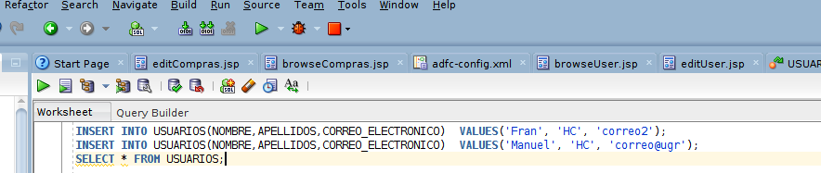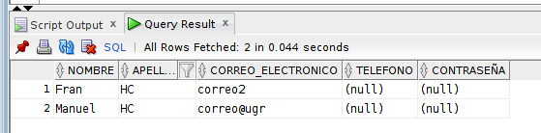

Introducción de datos de prueba en tablas de compras(solo algunos de los datos)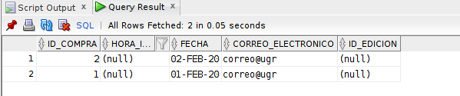

Cuando intentamos introducir un compra con misma fecha para un mismo usuario él disparador actua: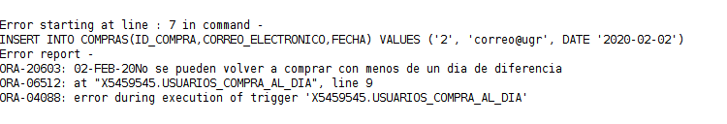

## ÁRBITRO - RECHAZAR OFERTA

Disparador, el cual se aplica cuando no se puede contraofertar una oferta que ya está aceptada o rechazada.

create or replace TRIGGER ofertaAceptadaRechazada

BEFORE

INSERT ON CONTRAOFERTA

FOR EACH ROW

DECLARE

OFERTICA VARCHAR2(30);

BEGIN

IF (:new.ID_OFERTA IS NOT NULL) THEN

BEGIN

SELECT ID_OFERTA INTO OFERTICA FROM OFERTA_RECHAZADA WHERE ID_OFERTA = :new.ID_OFERTA;

EXCEPTION

WHEN NO_DATA_FOUND THEN

OFERTICA:= '';

END;

IF (OFERTICA = :new.ID_OFERTA) THEN

raise_application_error(-20600, :new.ID_OFERTA || ' No se puede contraofertar una oferta que ya esta aceptada o rechazada');

END IF;

END IF;

END;

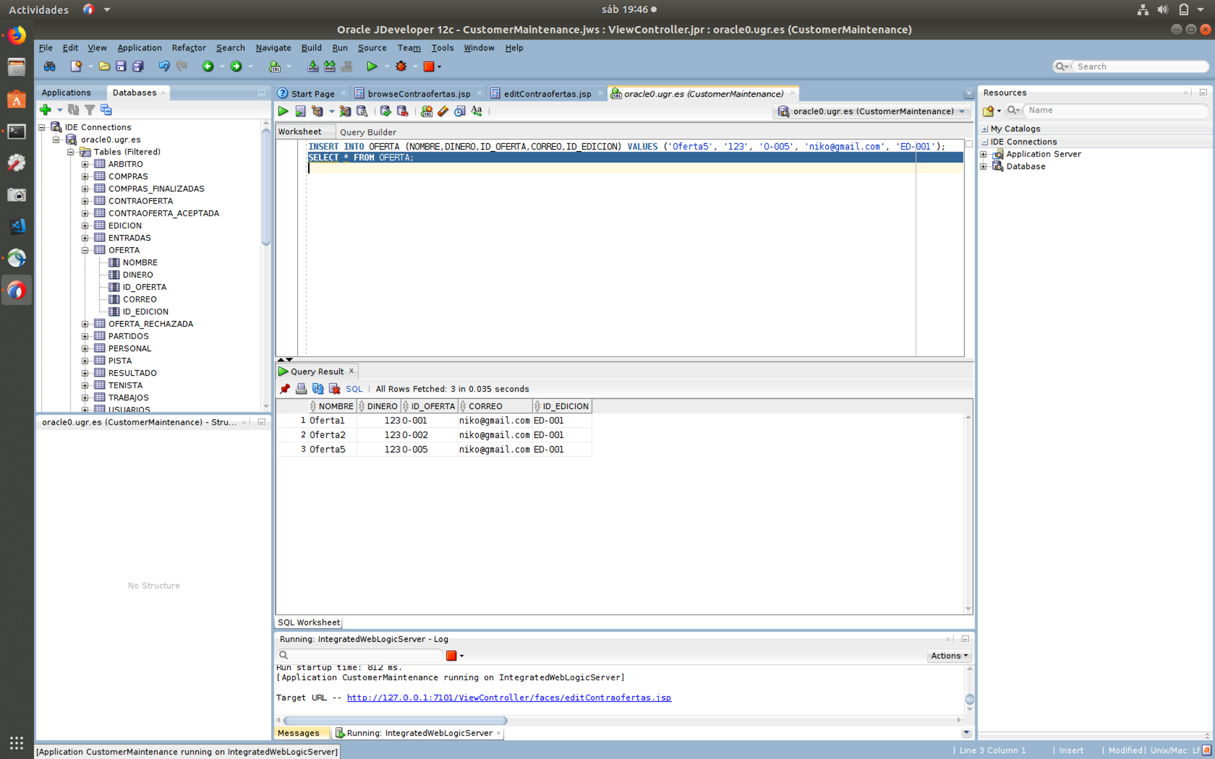

*Se introducen los datos necesarios para la creación de la oferta*

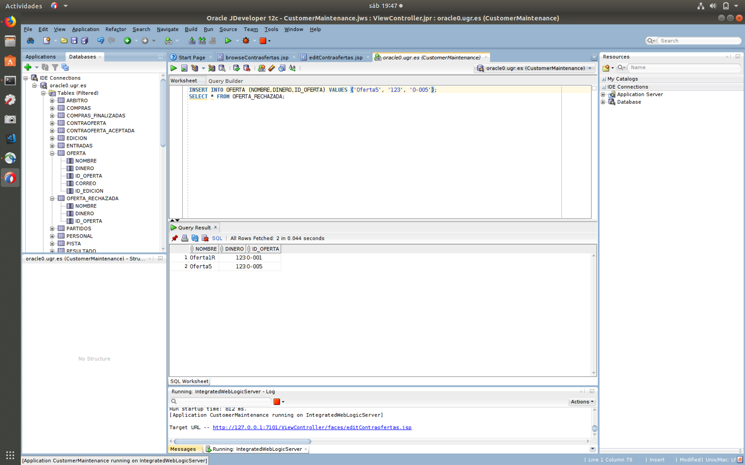

*Estos son los datos de la tabla oferta_rechazada*

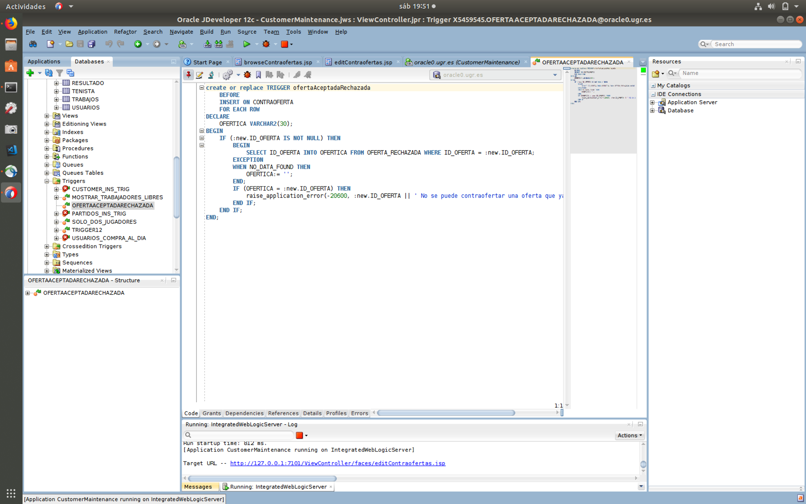

*El código del trigger dentro de la base de datos*

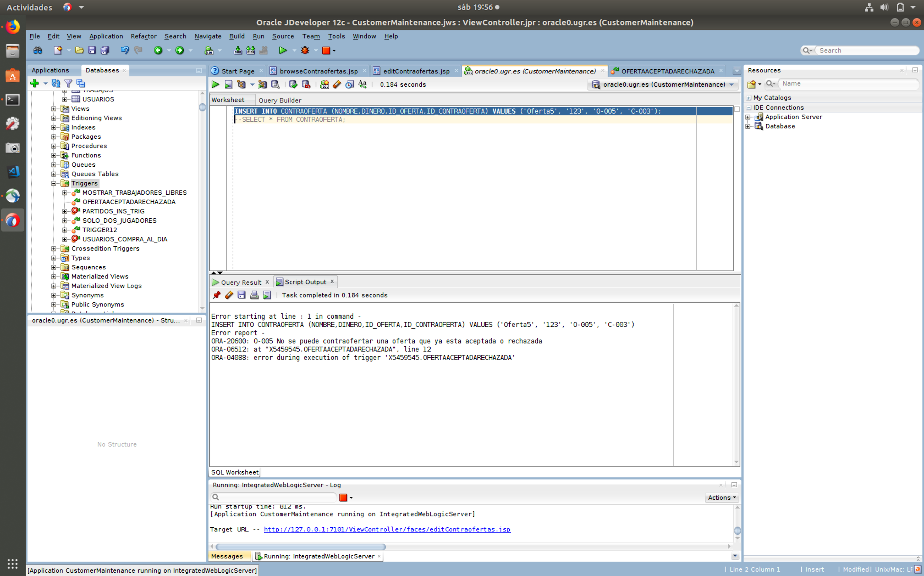

*El Trigger funcionando (si metemos un ID_OFERTA que ya existía en la tabla de OFERTA_RECHAZADA, el id es O-005)*

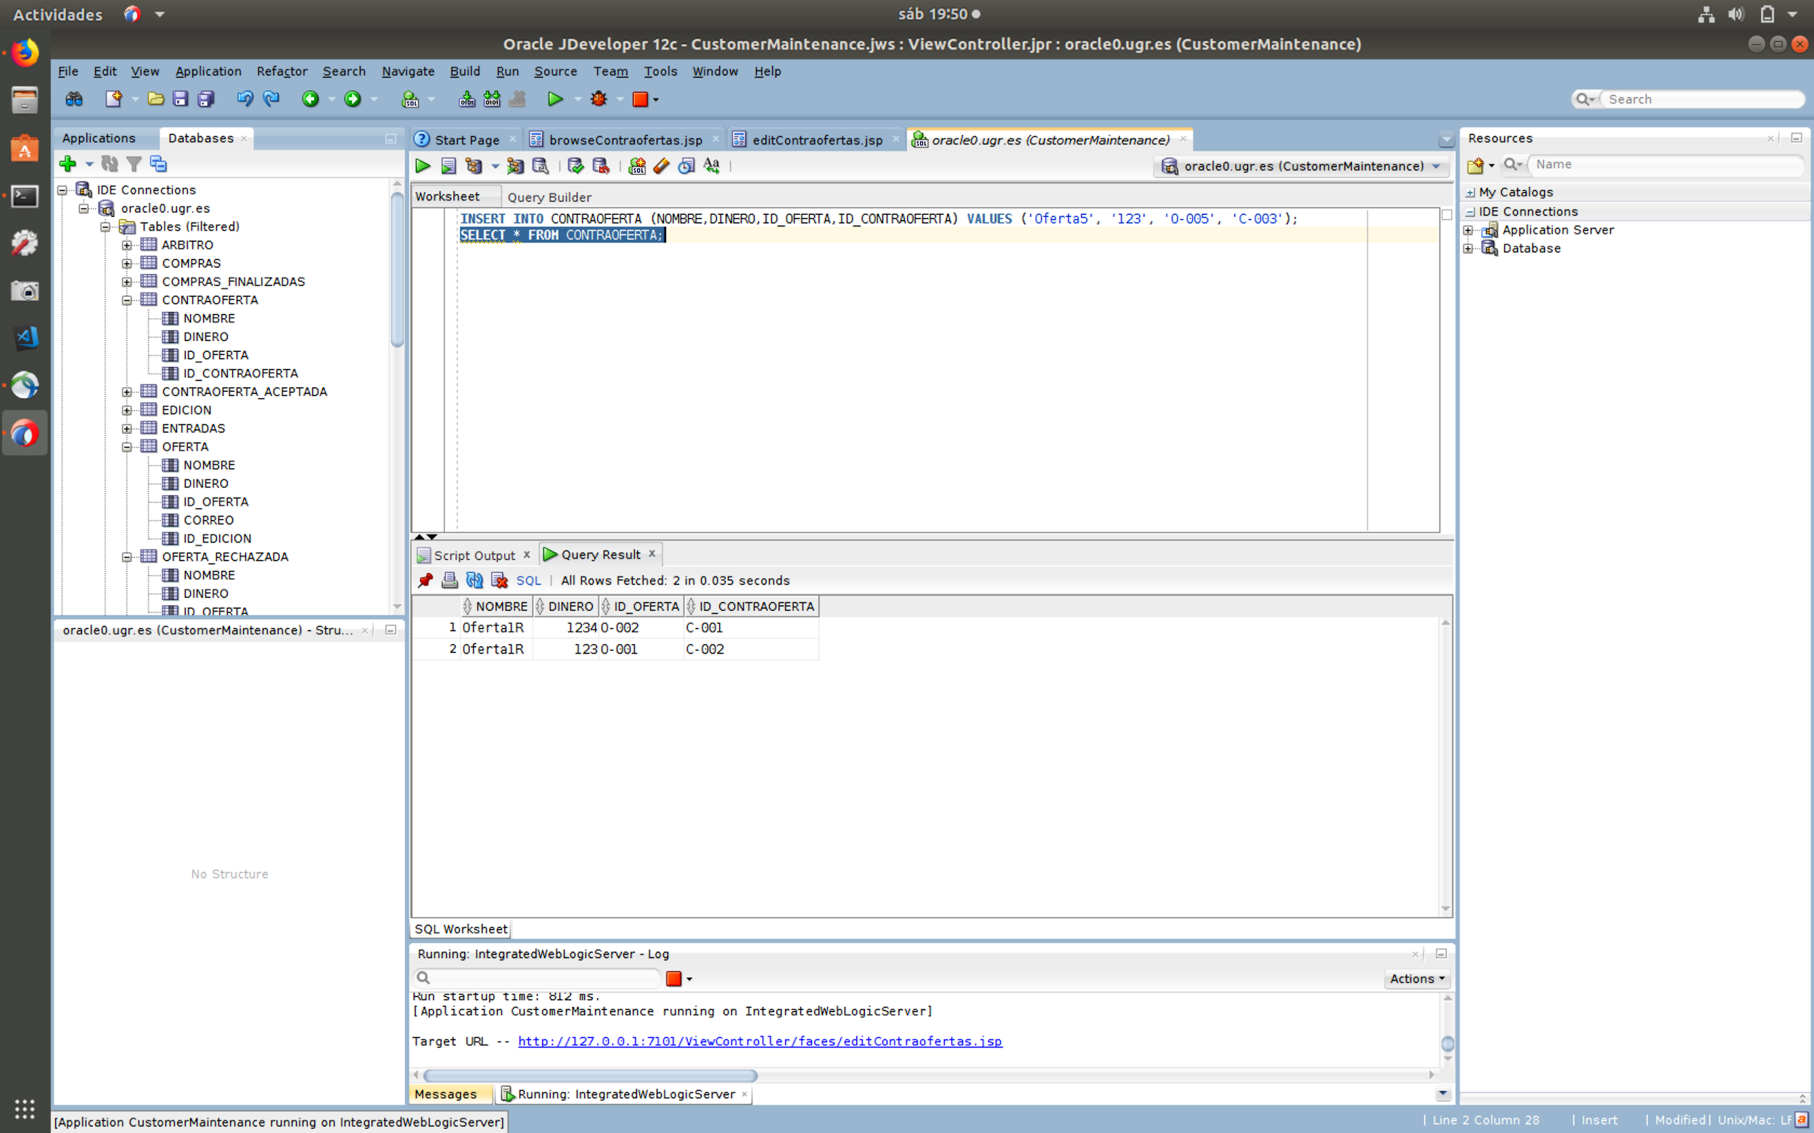

*Como vemos, no se ha metido en la tabla*

## PARTIDOS - NUEVA PISTA

Disparador que entra en funcionamiento cuando se intentan añadir más de dos jugadores a un partido.

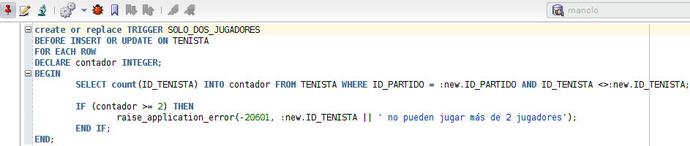

Ahora vamos a probar su funcionamiento:

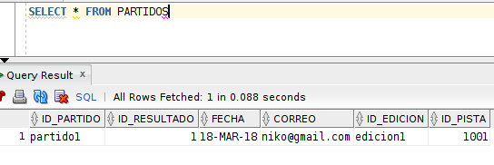

Insertamos los tenistas que jugarán el partido mostrado anteriormente.

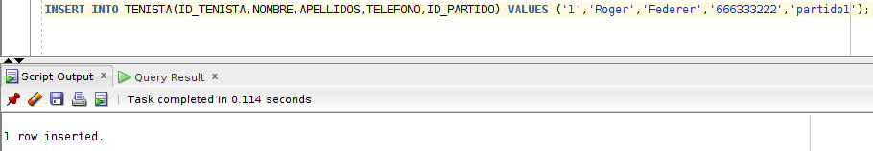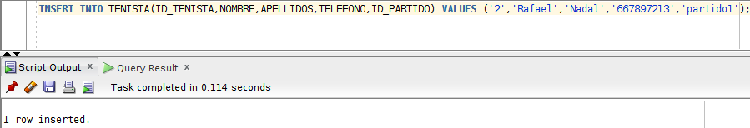

Ahora probamos el trigger insertando un nuevo tenista más asociado a dicho partido:

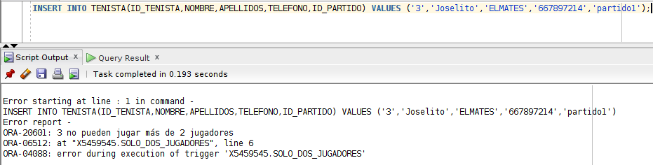

Como podemos comprobar el tenista no ha podido ser insertado porque el trigger ha entrado en funcionamiento al querer insertar más de 2 tenistas en el mismo partido.

## PERSONAL - MOSTRAR TRABAJADORES LIBRES

Disparador, el cual se aplica cuando no se puede asignar un nuevo trabajo a un trabajador en menos de una hora de diferencia

create or replace TRIGGER MOSTRAR_TRABAJADORES_LIBRES

BEFORE

INSERT ON TRABAJOS

FOR EACH ROW

DECLARE

fecha_t DATE;

hora_it FLOAT;

hora_min FLOAT;

hora_max FLOAT;

BEGIN

IF (:new.ID_TRABAJADOR IS NOT NULL) THEN

FOR fecha_t IN (

SELECT FECHA FROM TRABAJOS WHERE ID_PERSONAL = :new.ID_PERSONAL

)

LOOP

IF (fecha_t.FECHA = :new.FECHA) THEN

hora_min := 25;

hora_max := 0;

FOR hora_it IN (

SELECT HORA_I, HORA FROM TRABAJOS WHERE ID_PERSONAL = :new.ID_PERSONAL AND :new.FECHA = FECHA

)

LOOP

IF (hora_it.HORA_I-1<hora_min) THEN

hora_min := hora_it.HORA_I - 1;

END IF;

IF (hora_it.HORA+1>hora_max) THEN

hora_max := hora_it.HORA + 1;

END IF;

IF (:new.HORA_I > hora_it.HORA_I-1 AND :new.HORA_I < hora_it.HORA+1) THEN

raise_application_error(-20602, :new.ID_PERSONAL || ' no se puede asignar un nuevo trabajo a un trabajador en menos de una hora de diferencia');

END IF;

IF (:new.HORA > hora_it.HORA_I-1 AND :new.HORA < hora_it.HORA+1) THEN

raise_application_error(-20602, :new.ID_PERSONAL || ' no se puede asignar un nuevo trabajo a un trabajador en menos de una hora de diferencia');

END IF;

END LOOP;

IF (:new.HORA_I <= hora_min AND :new.HORA >= hora_max) THEN

raise_application_error(-20602, :new.ID_PERSONAL || ' no se puede asignar un nuevo trabajo a un trabajador en menos de una hora de diferencia');

END IF;

END IF;

END LOOP;

END IF;

END;

Ahora vamos a probar su funcionamiento:

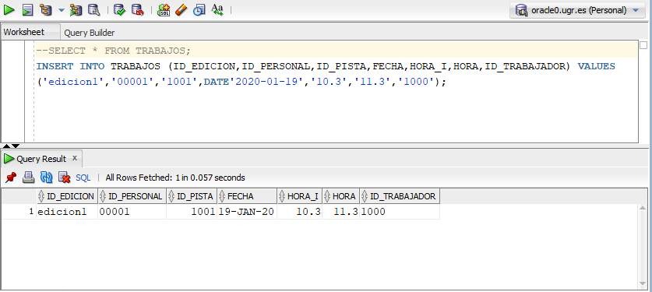

Hasta ahora vemos como inserta correctamente, ahora insertamos otra más:

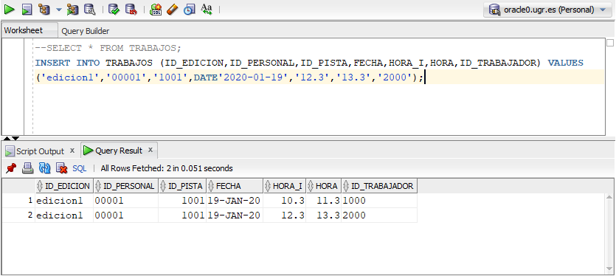

Al cumplir las condiciones vemos como se sigue insertando correctamente, ahora probaremos con varias que no cumplen las condiciones y comprobamos que el Trigger funciona:

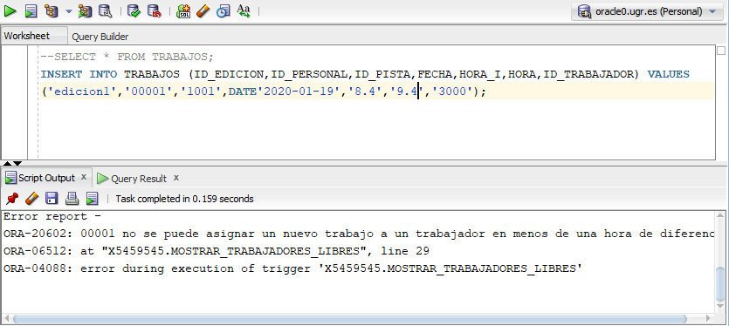

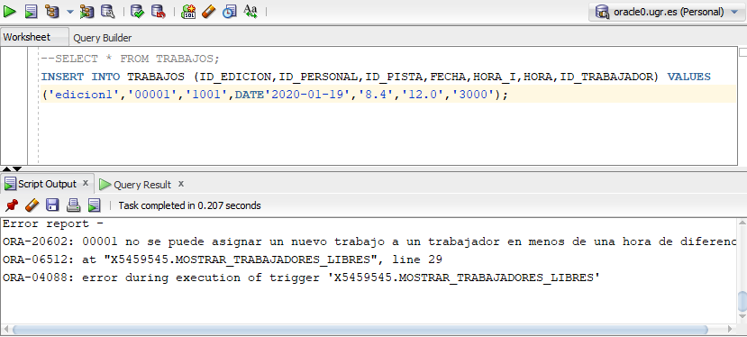

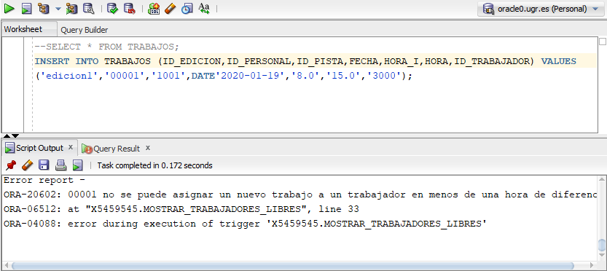

# INTERFAZ:

Hemos realizado la interfaz con Jdeveloper por lo que a continuación representaremos su funcionalidad con ejemplos y imágenes.

## EJEMPLO USUARIOS/ENTRADA

Esta interfaz ha sido construida con jdeveloper, siguiendo el tutorial de la Sesión Práctica 6.

Desarrollo de Aplicaciones con Oracle ADF. Esta interfaz se compone de cuatro páginas, dos muestran los datos de los usuarios y compras que hacen los usuarios(página de consulta) y otras dos páginas que usamos para insertar o modificar dichos datos. Cada página de consulta tiene dos botones, uno lo utilizamos para insertar datos nuevos y otro para movernos de compras a usuarios y viceversa. luego por cada registro tenemos un botón de edición del registro.

En las páginas de inserción/edición tenemos los campos de los registros que podemos insertar y dos botones ok (acepta la modificación/inserción y regresa a la página anterior) y candel (regresa a la página anterior sin alterar la base de datos).  
A Continuación se muestran las páginas en cuestión:

Página de consulta de usuarios: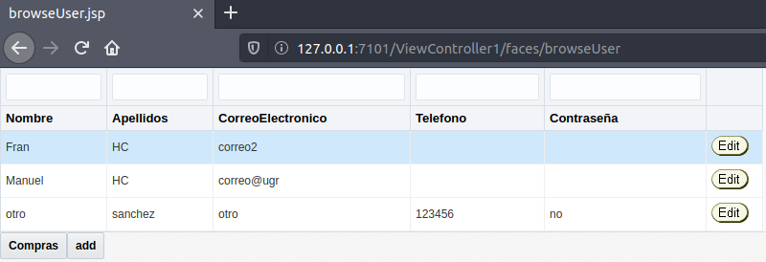

Página de edición/inserción de usuarios:

Página de consulta de compras: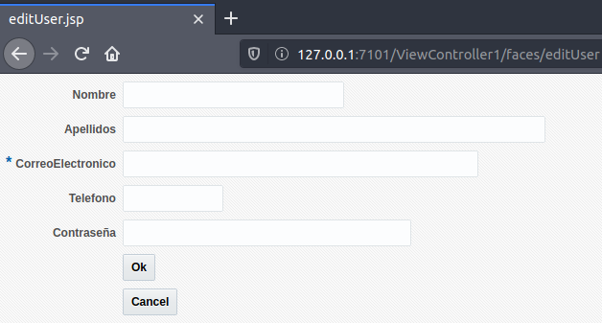

Página de edición/inserción de compras con un ejemplo válido de inserción: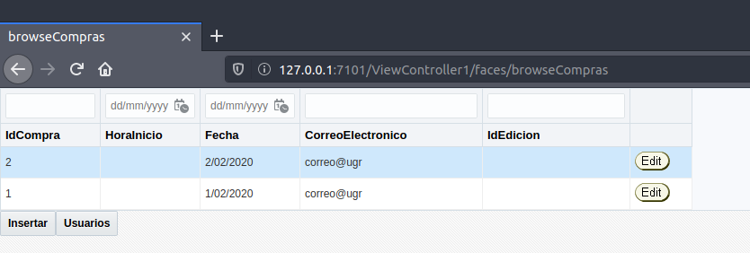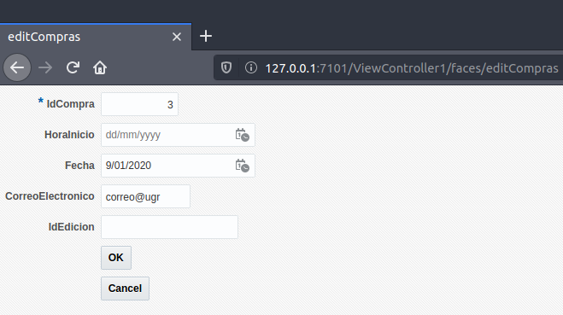

Como vemos se ha insertado correctamente: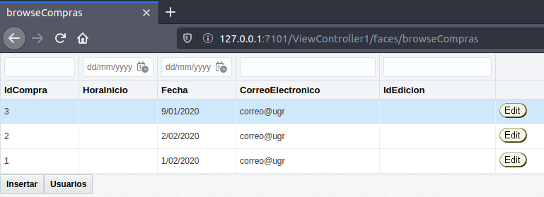

Página de edición/inserción de compras con un ejemplo INVÁLIDO de inserción:

Mensaje de error al introducir una compra no válida: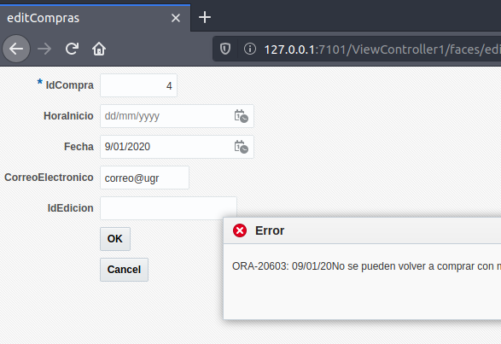

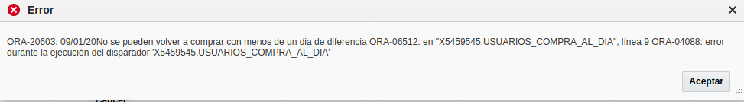

### Estructura de la interfaz

Vemos cómo se entrelazan las páginas. cada enlace lo asociaremos a su botón correspondiente de cada una de las páginas.

## 

## EJEMPLO DE CONTRAOFERTA

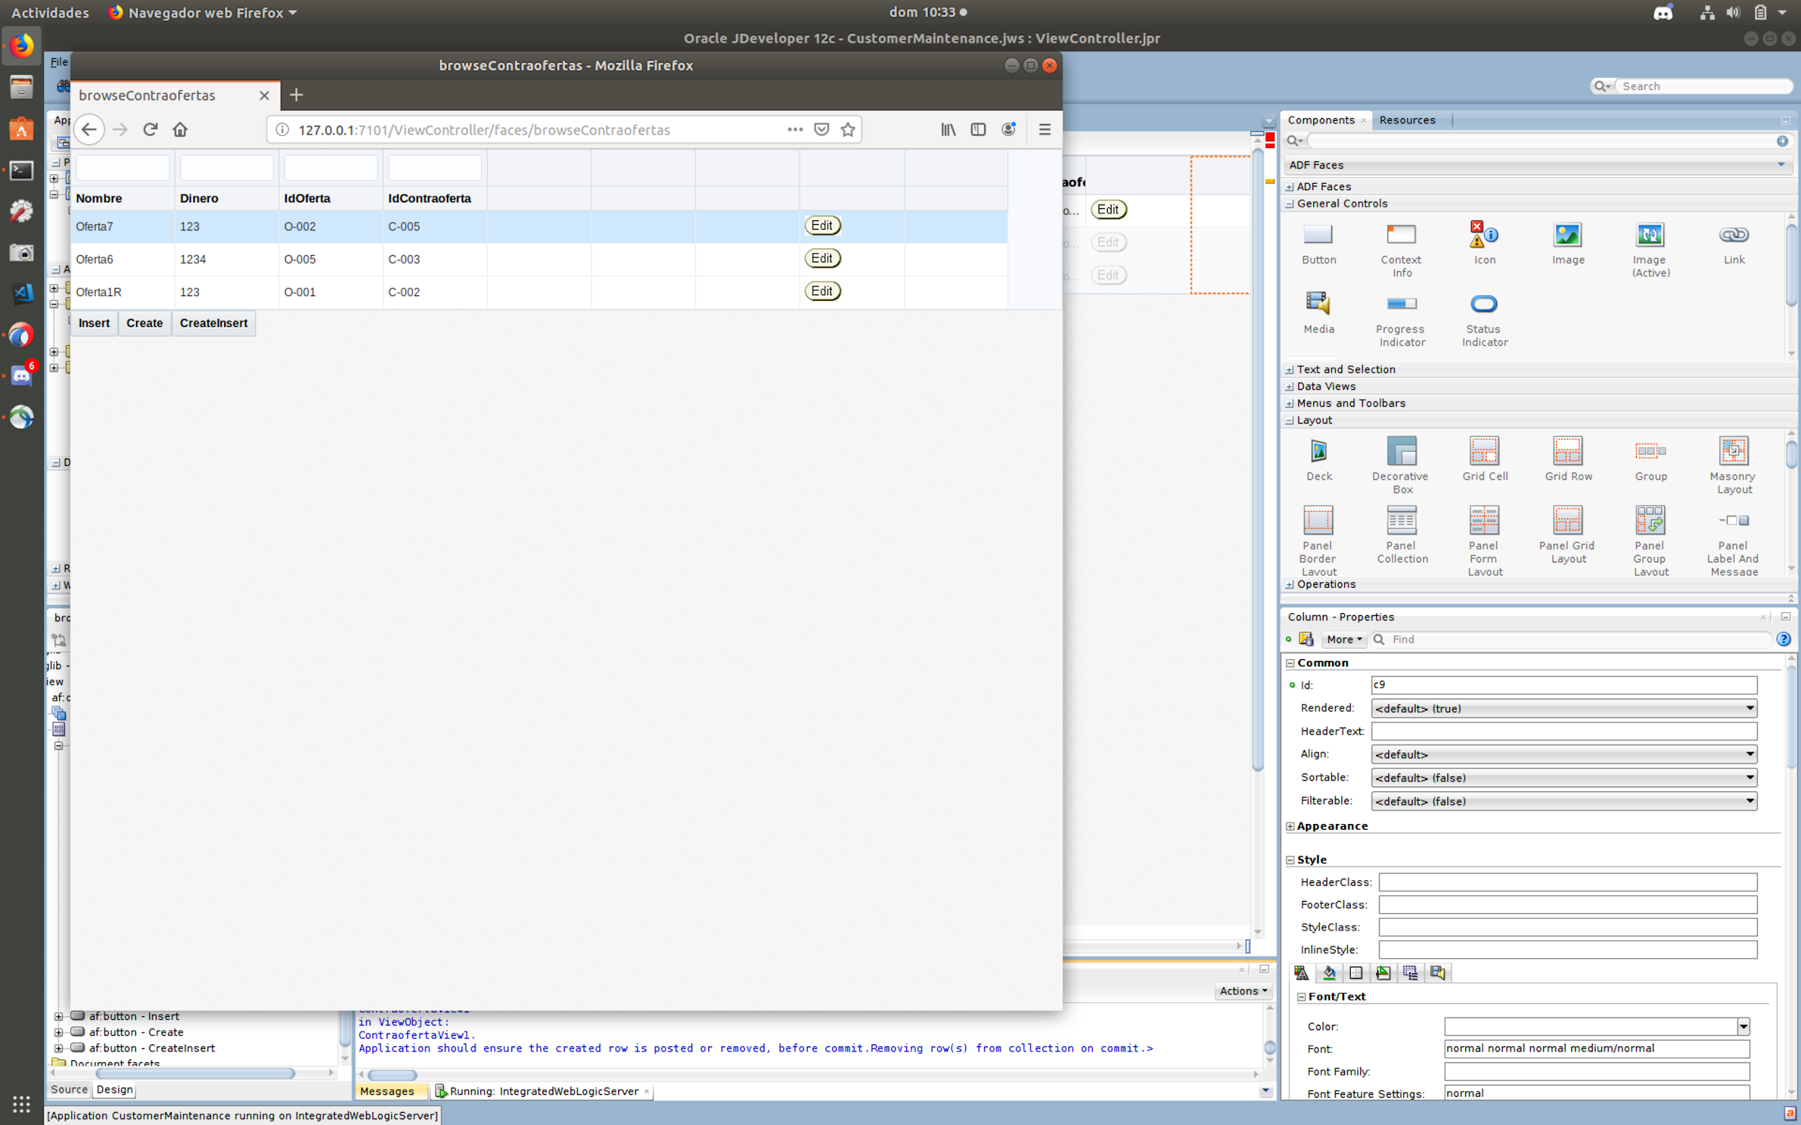

Consulta de tablas, lectura

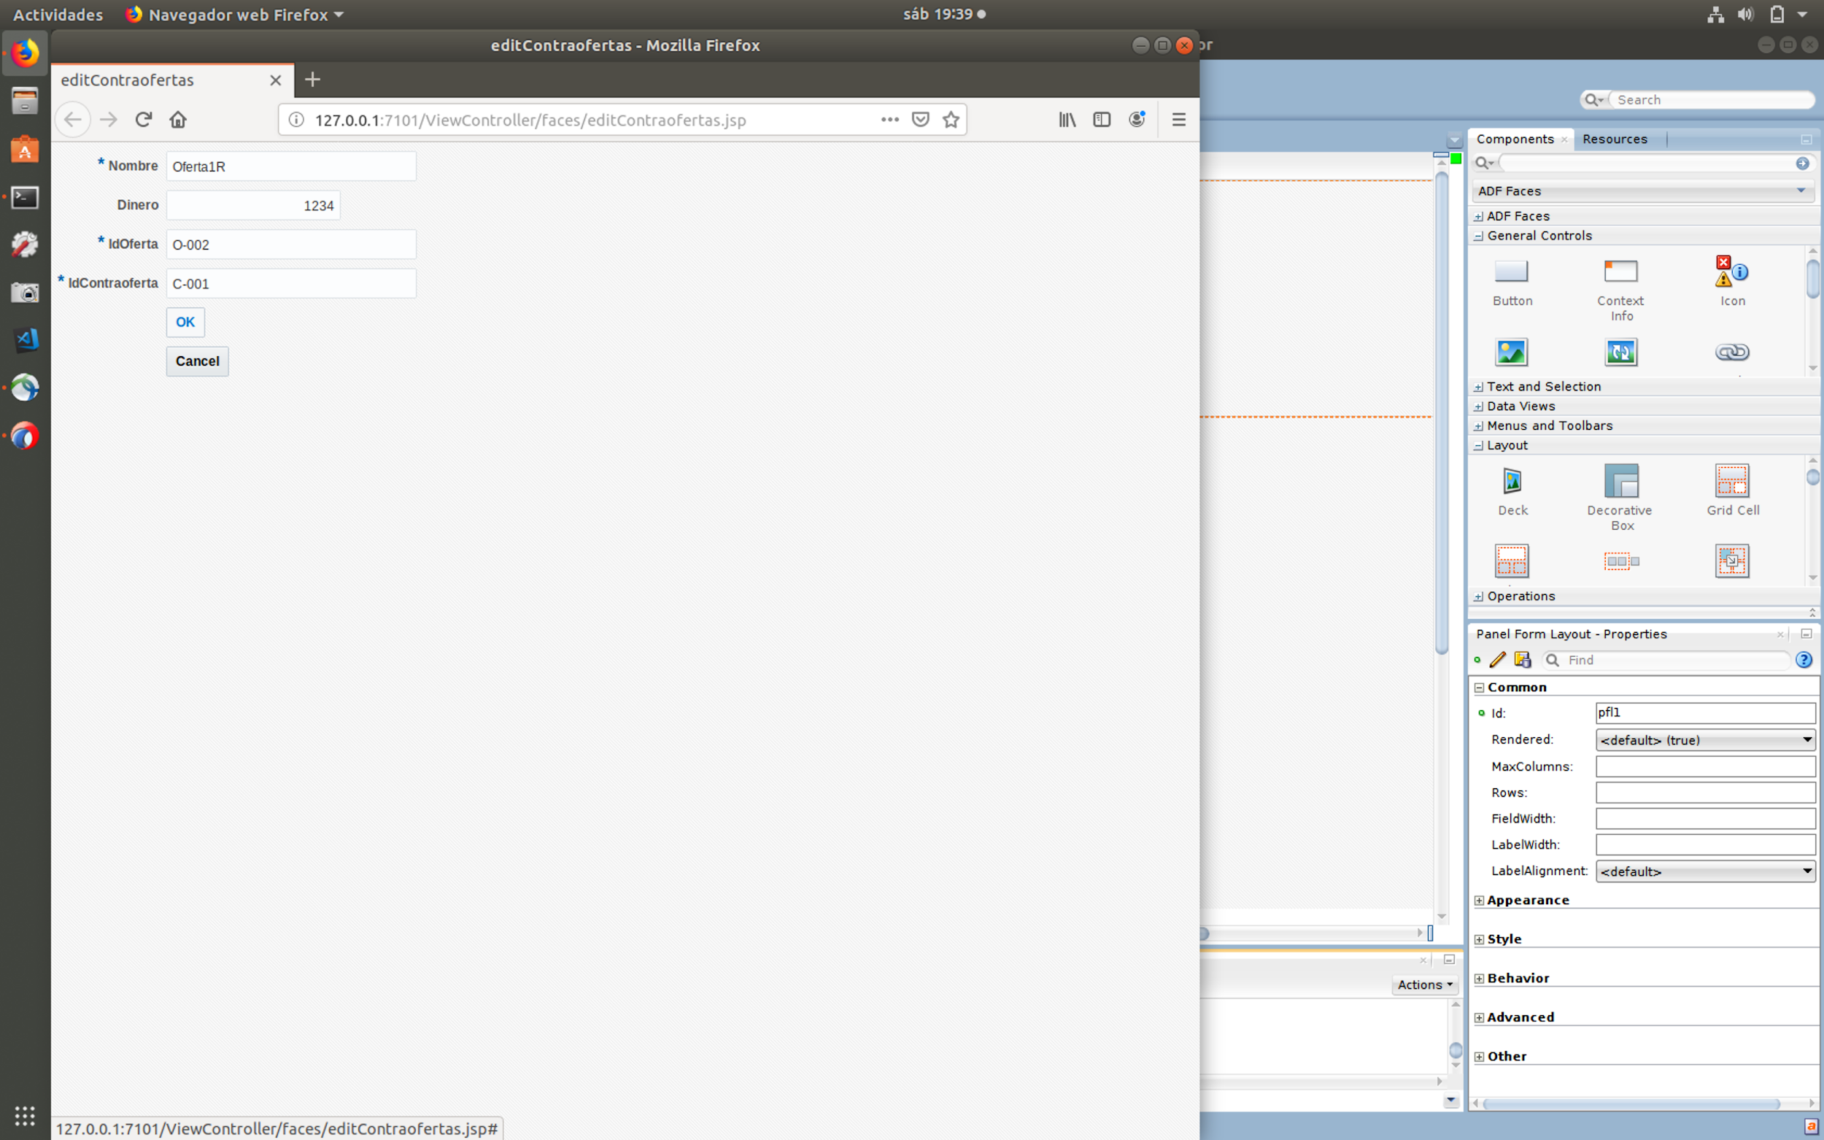

Escritura y edición de las tablas, gracias a los botones de Insert y Edit

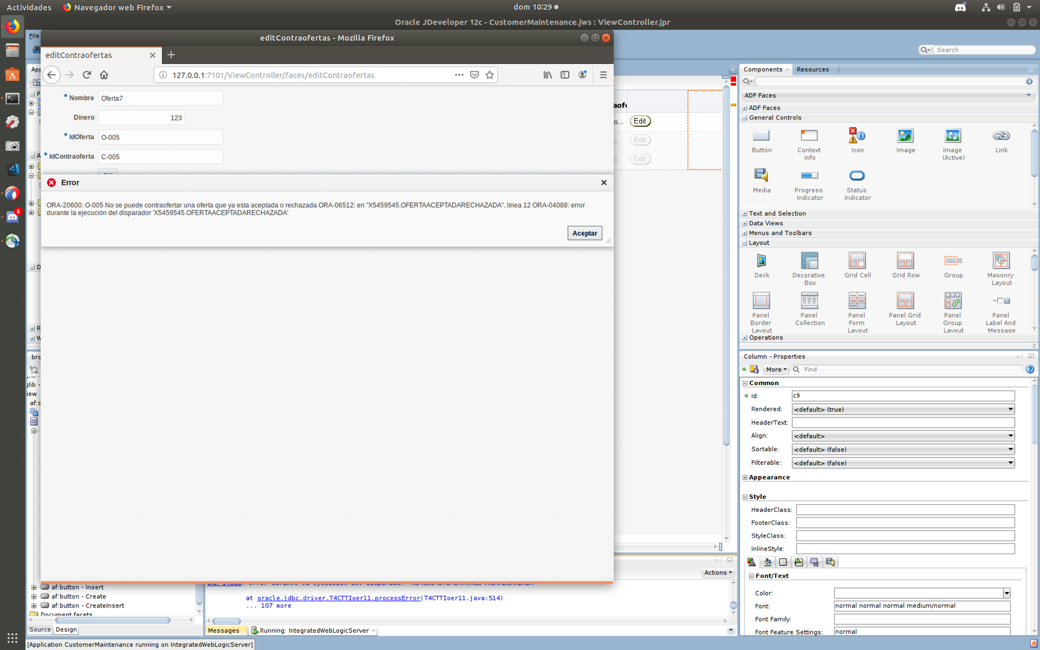

El funcionamiento del trigger en la interfaz

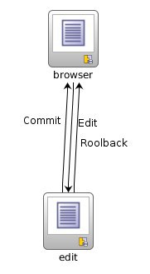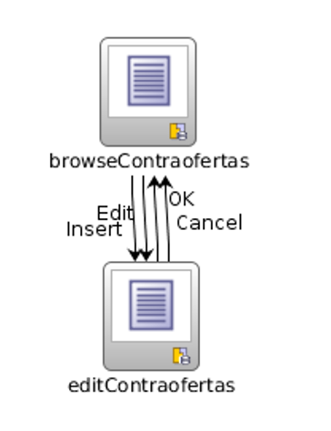

*Creación de DataPage con las páginas de lectura y escritura de datos. Esto nos permite conectar nuestras páginas para la navegación entre ellas de forma sencilla.*

## EJEMPLO DE PARTIDOS - Tenistas

Página de visualización de datos de los tenistas:

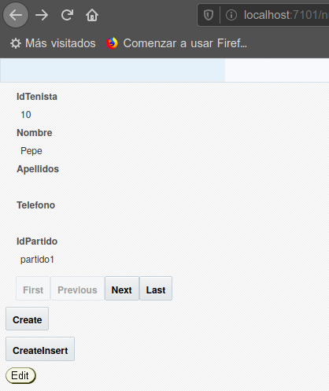

Si pulsamos el botón Edit nos redirige a la página de edición de los datos.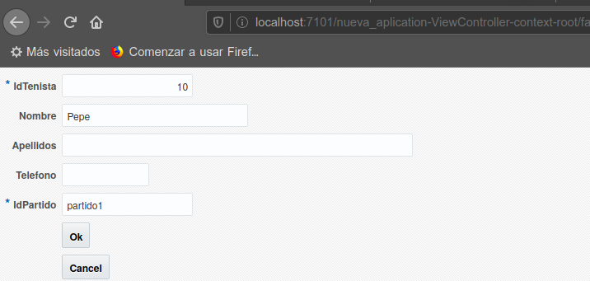

Prueba del disparador Partidos - Nueva Pista desde la interfaz gráfica:

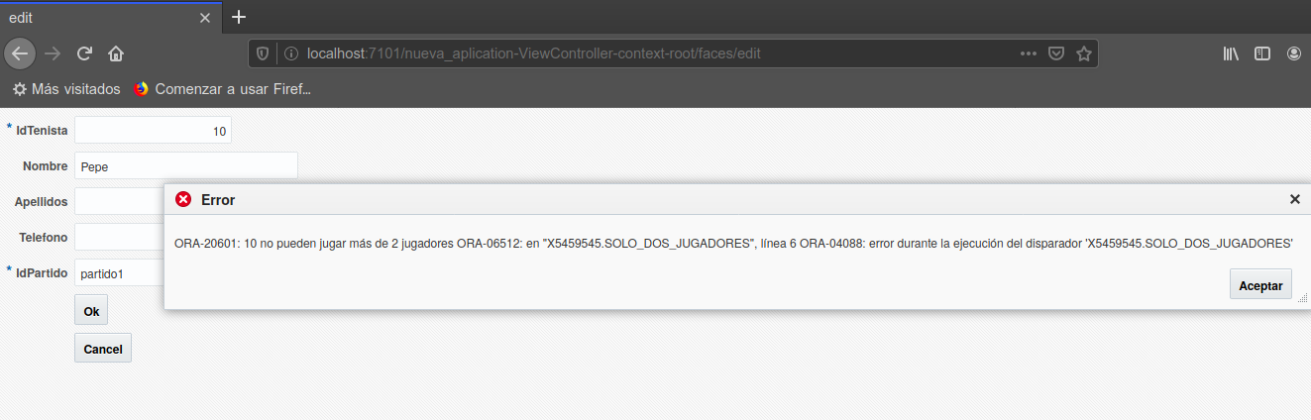

## EJEMPLO DE PERSONAL

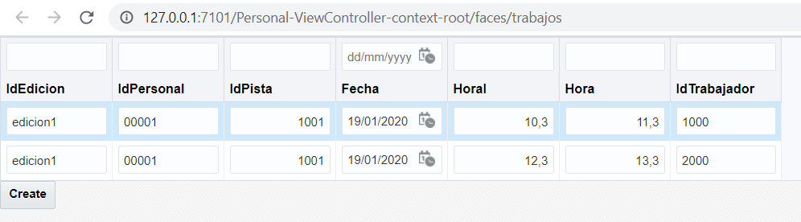

Si pulsamos en “Create” nos abrirá lo siguiente:

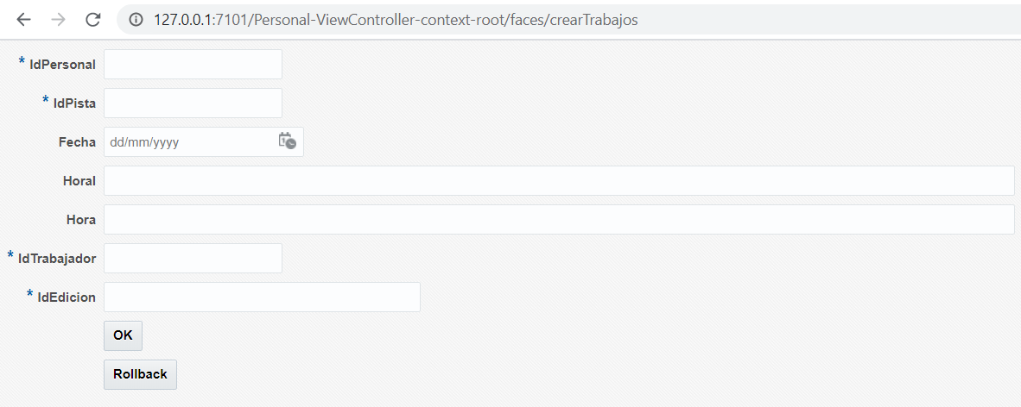

Desde aquí podremos añadir todos los trabajos que queramos, probamos con uno que si se pueda insertar y pulsamos en OK (al hacerlo nos redirigirá a la lista anterior con el nuevo dato añadido):

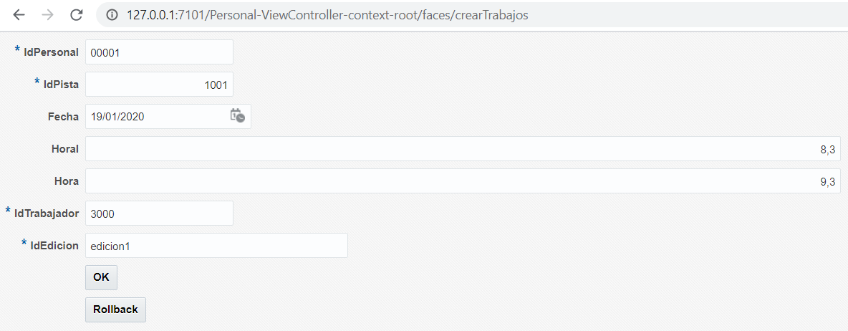

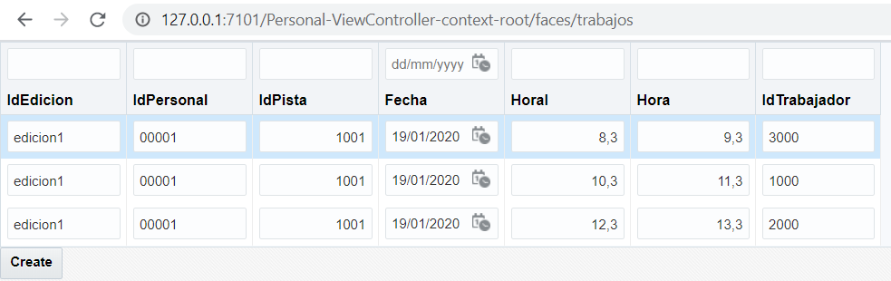

Ahora probaremos con uno que no cumpla las condiciones para comprobar que nos salta el trigger:

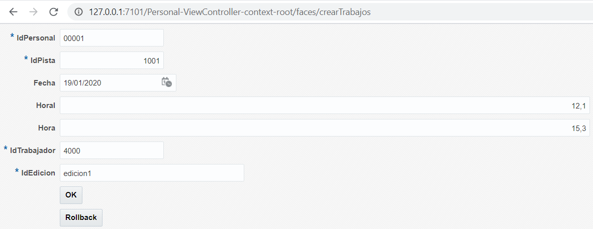

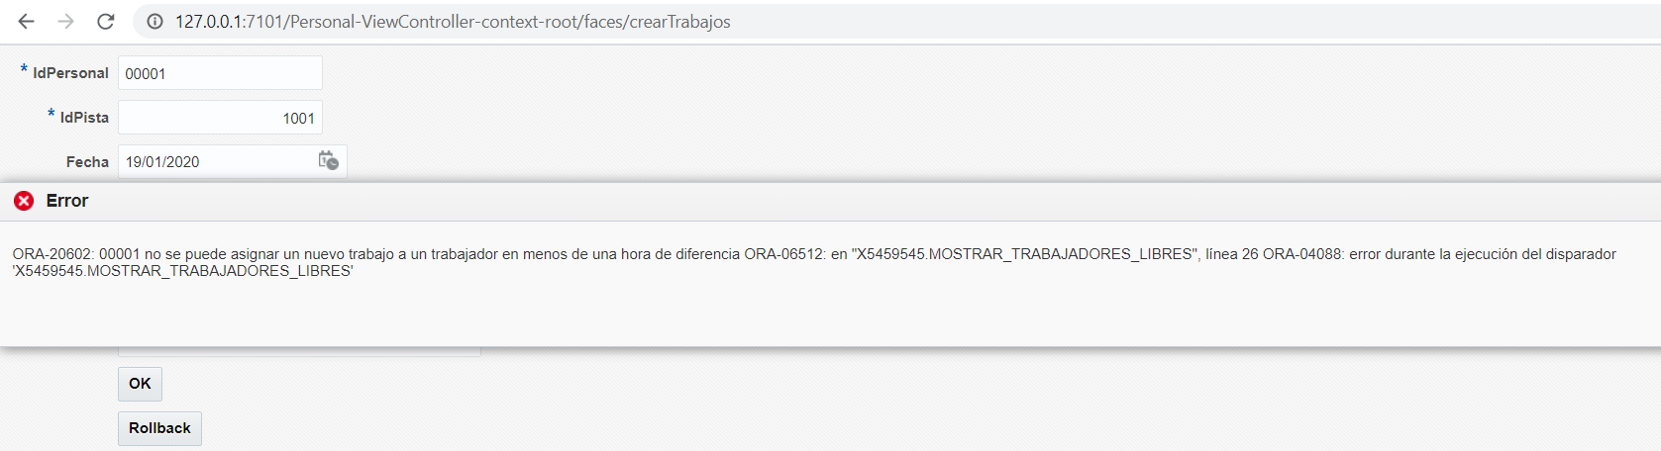

Podemos comprobar que funciona correctamente.